# OC高级编程阅读笔记

## 第一章 自动引用计数

### 1.1 什么是自动引用计数

自动引用计数（ARC）机制改用编译器进行内存管理，不需要开发者主动调用retain，release等方法管理内存，减少工作量，降低出错风险

### 1.2 内存管理/引用计数

* 用办公室照明理解引用计数，retainCount就是需要照明的人数，灯就是对象：

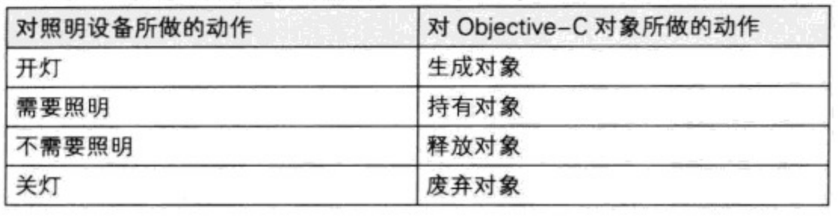

* 思考方式：

1. 自己生成的对象，自己持有：alloc和new生成并持有对象本身，copy和mutableCopy生成并持有对象的副本。以这四个方法名开头的驼峰式方法也是自己持有生成的对象。而如果要实现一个生成但不持有对象的方法（仅取得对象的存在），可以在创建对象后，调用autorelease，再返回对象。这种方法不能遵守前面的命名规则，比如NSMutableArray的array方法
2. 非自己生成的对象，自己也能持有：[obj retain]
3. 释放不再需要自己持有的对象：[obj release]
4. 无法释放不是自己持有的对象：释放非自己持有的对象会崩溃，如重复释放

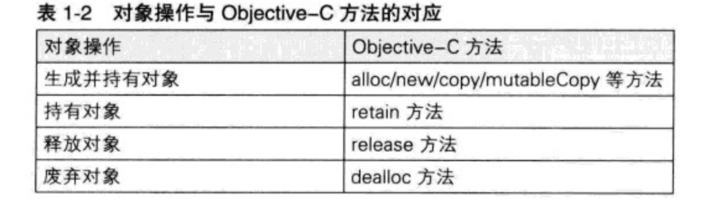

* NSObject源代码未公开，可以用Cocoa框架的互换框架GNUstep来研究它的实现（两者的实现很相似，下面是GNUstep的alloc，retainCount，retain，release，dealloc的实现）
* alloc，类方法通过调用NSAllocateObject函数分配对象：

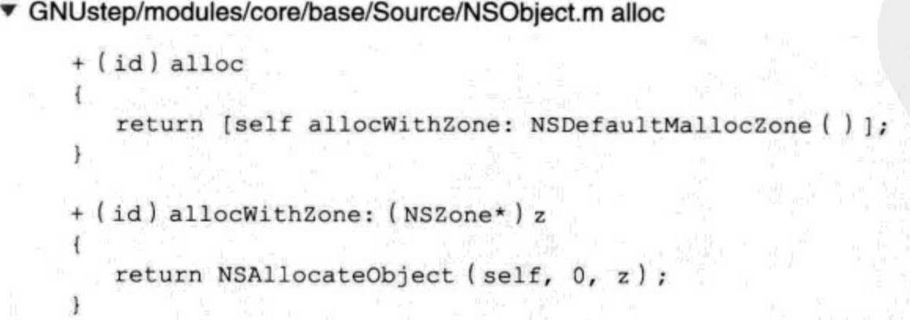

NSAllocateObject使用区域版，通过调用NSZoneMalloc函数分配存放对象所需的内存空间，将该空间置0，最后返回作为对象而使用的指针

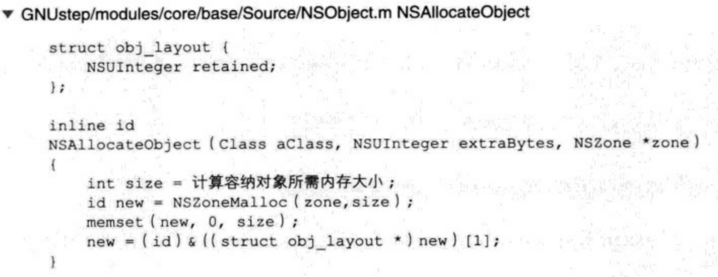

NSAllocateObject忽略区域版，用retained保存引用计数，并写入对象内存头部，将内存块置0后返回（calloc () 函数用来动态地分配内存空间并初始化为 0）

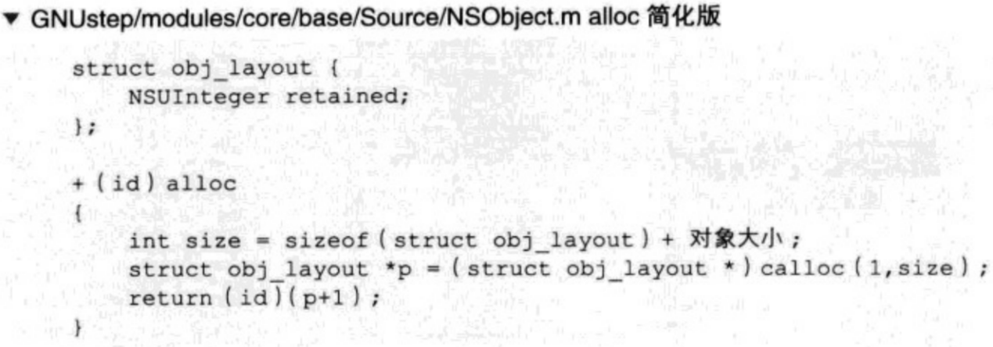

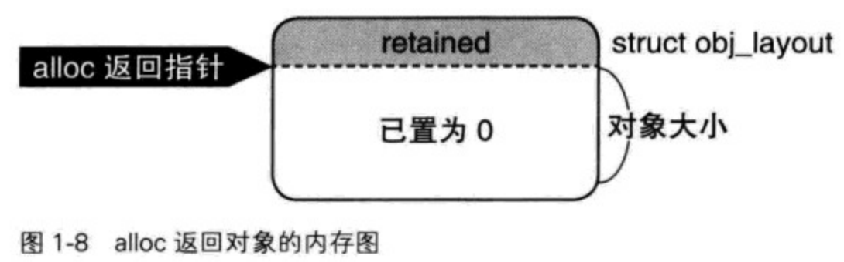

Tips：NSZone是为防止内存碎片化而引入的区域结构，对内存分配的区域多重化管理，根据使用对象的目的和对象的大小分配内存，可以提高内存管理效率。但目前ARC运行时系统的内存管理已极具效率，使用区域反而会降低内存使用效率，且源代码更复杂，所以系统会忽略区域的概念。

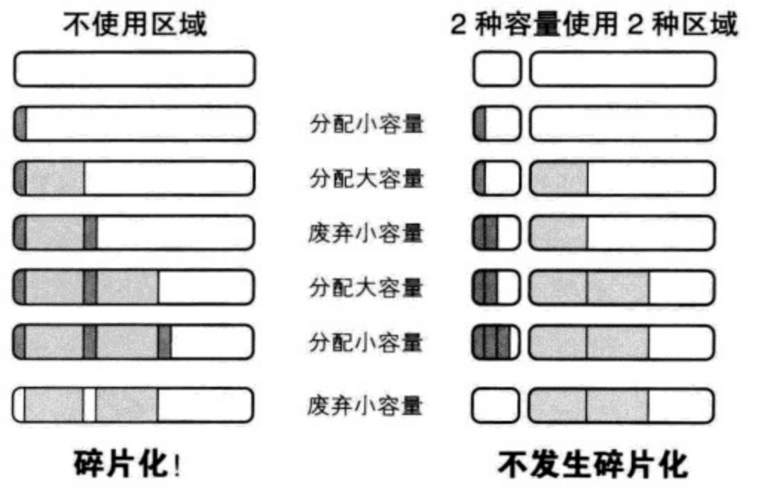

* alloc后对象的retainCount是1

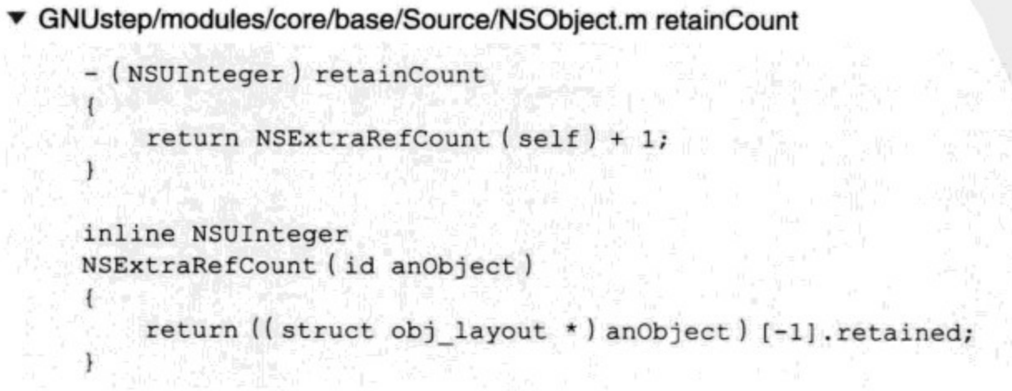

寻址

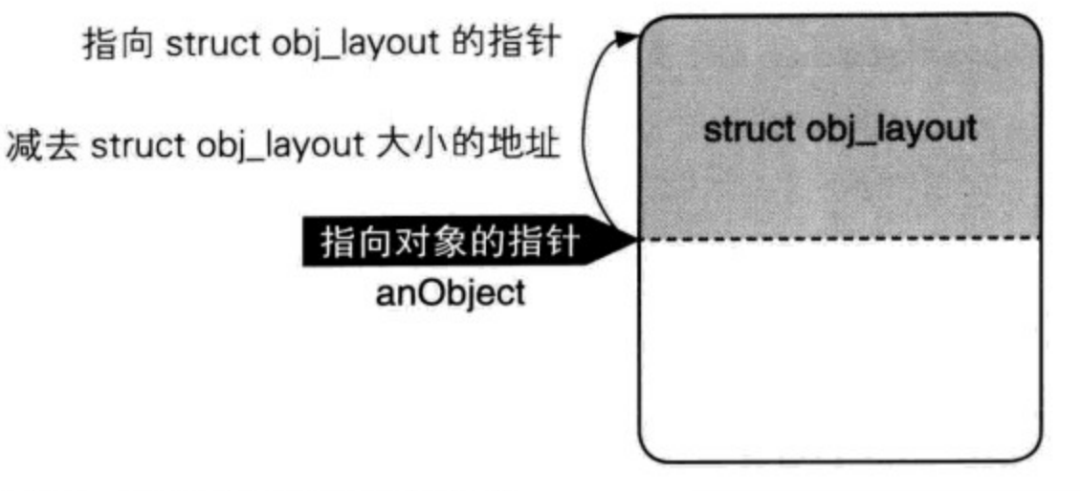

* retain使retained变量加1

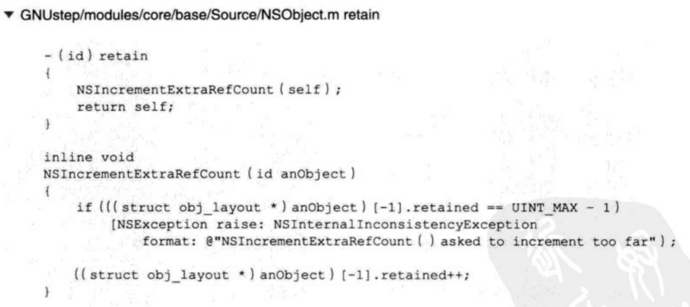

* release使retained变量减1，变为0时调用dealloc

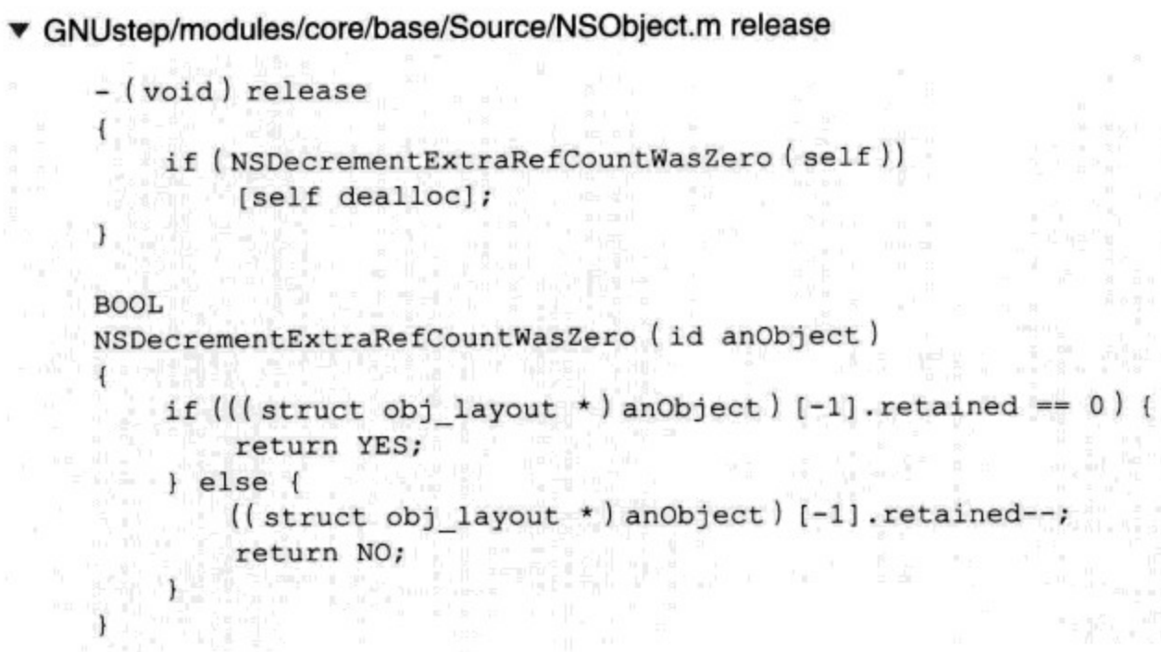

* dealloc废弃对象（仅仅废弃由alloc分配的内存块）

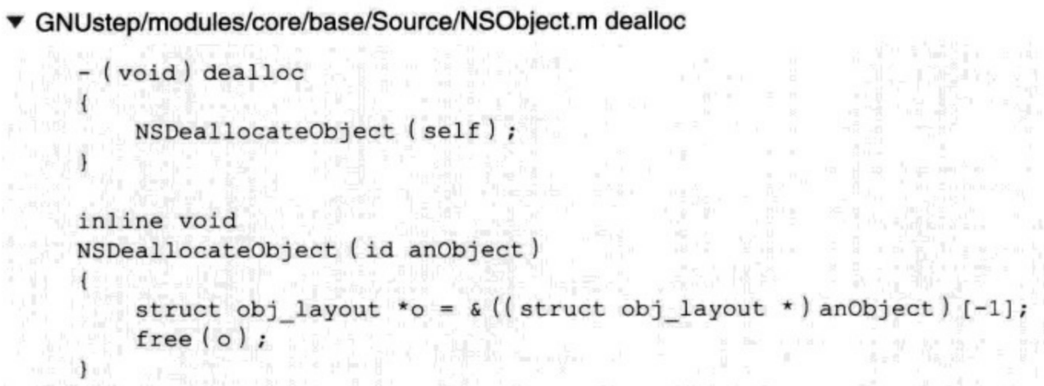

* 苹果的实现

-alloc

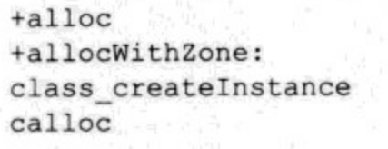

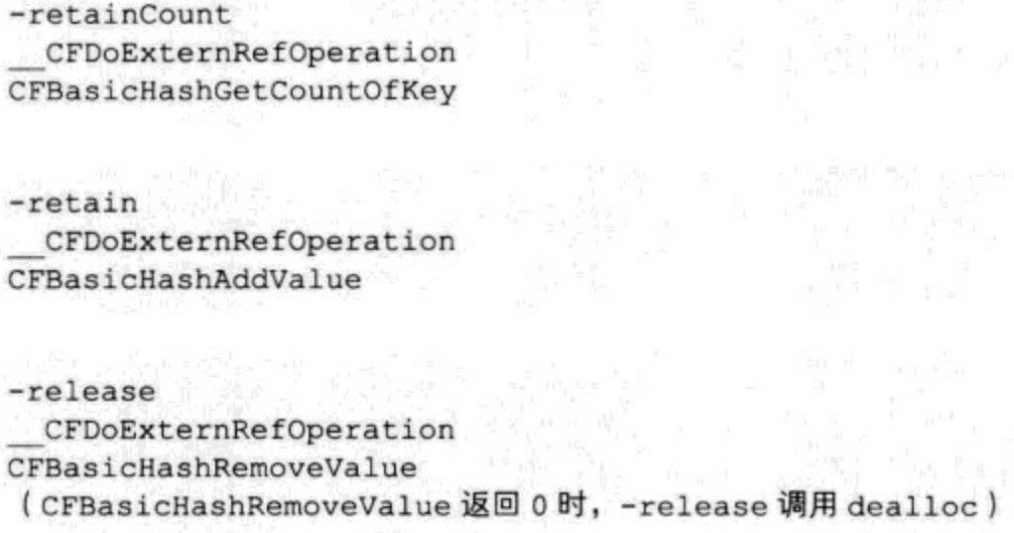

其中__CFDoExternRefOperation是包含于CoreFoundation框架中CFRuntime.c的函数，简化后源代码如下，其按操作分发不同函数

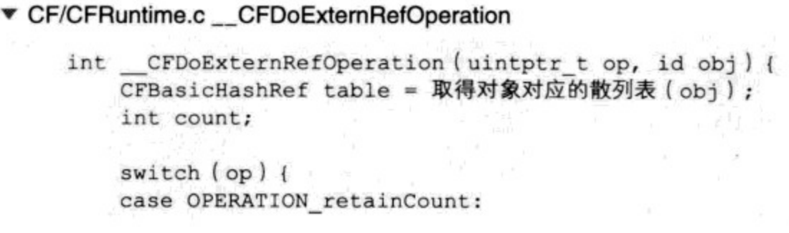

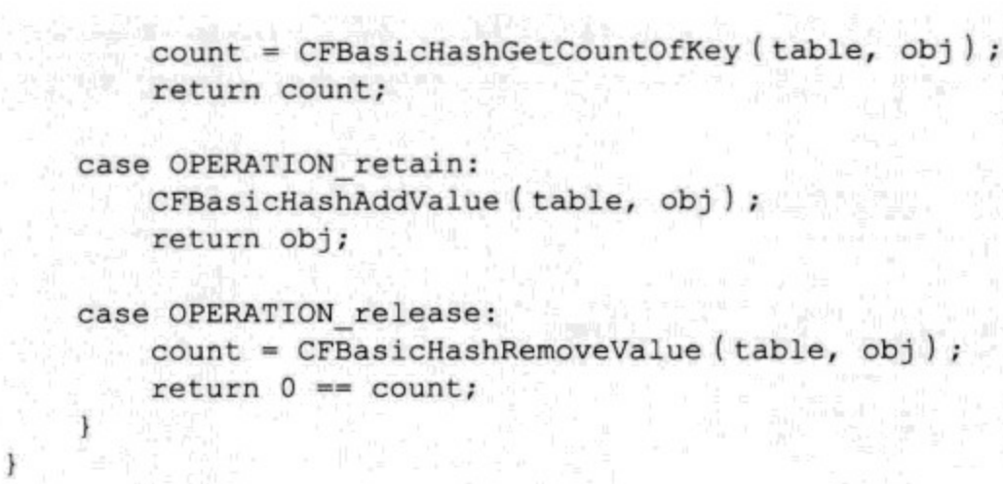

* 从分发的函数名可以知道苹果使用散列表（引用计数表）来管理引用计数，GNUstep将引用计数存在对象占用内存块头部的变量中的好处是代码量少且能统一管理引用计数和对象所用的内存块。而引用计数表管理的好处是对象用内存块的分配不用考虑内存块头部；且引用计数表各记录存有内存块地址，即使对象内存块损坏，只要引用计数表没有被破坏，就能确认各内存块位置；另外，检测内存泄漏时，引用计数表也有助于检测各对象的持有者是否存在。
* Autorelease和C语言中的自动（局部）变量相似，当自动变量超出其作用域时被会自动废弃。autorelease也一样，超出作用域时，对象实例会自动调用release方法，但autorelease可以由变成人员设定作用域

使用方法（注意ARC环境中，只能用@autorelease块）：

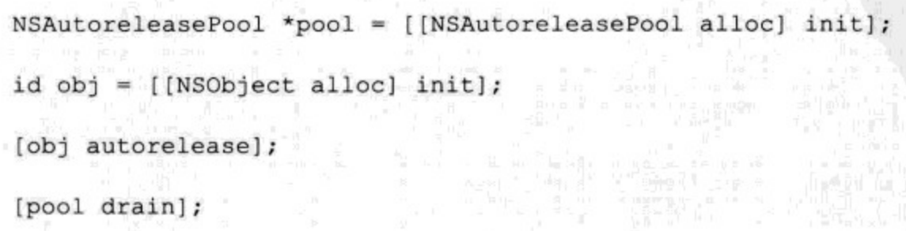

* Cocoa框架中程序主循环NSRunLoop或其他程序可运行的地方，本身就会维护NSAutoReleasePool对象，但开发者主动使用NSAutoReleasePool可以有效地在适当地方生成，持有和废弃autorelease对象，避免出现内存不足的情况。比如读取大量图片并处理，可以在循环中创建NSAutoReleasePool对象，使每张图像处理后直接释放

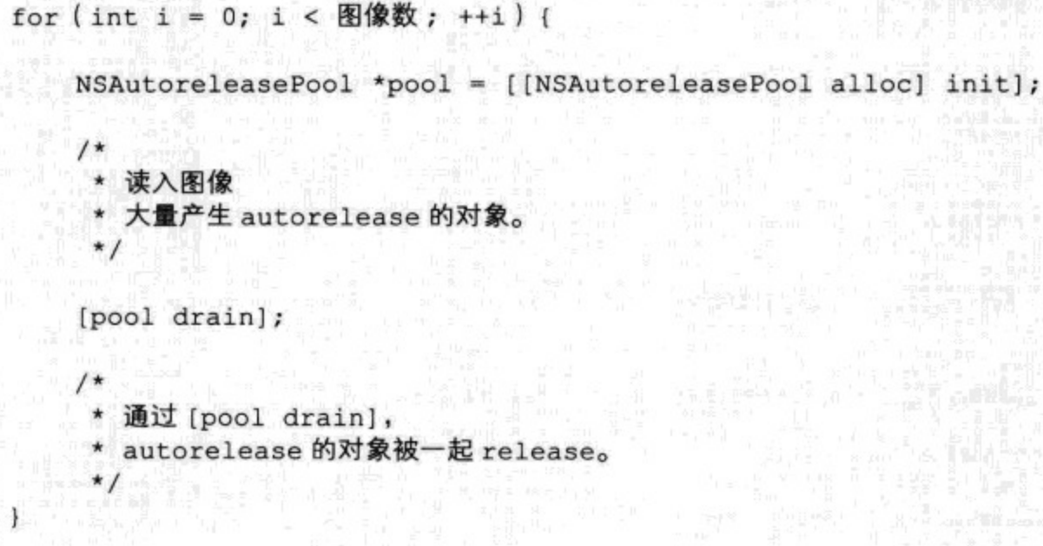

* 很多类方法都可以生成autorelease对象（方法名不能满足前面说的生成且持有对象的命名规则），如

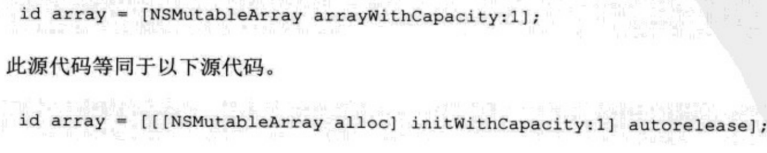

* autorelease的GNUstep实现

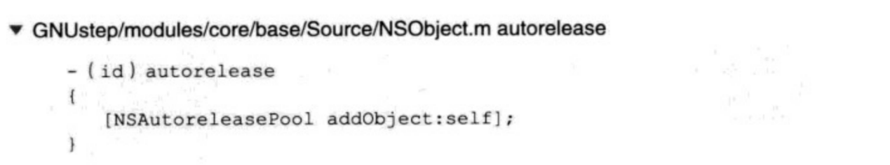

Tips：GNUstep为应对autorelease的频繁调用，实际上用了IMP Caching机制。在框架初始化时把类名，方法名和函数指针缓存起来，调用时直接使用缓存，这样效果和上面的实现是完全一样的，但效率却高得多

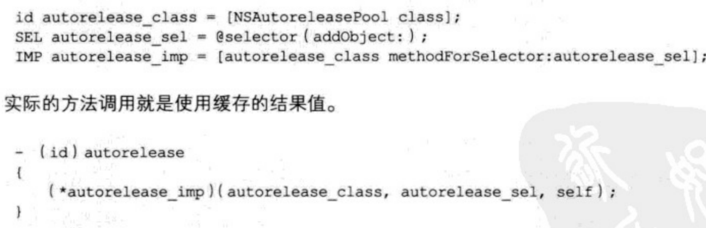

* NSAutoreleasePool addObject类方法实现（简化版）

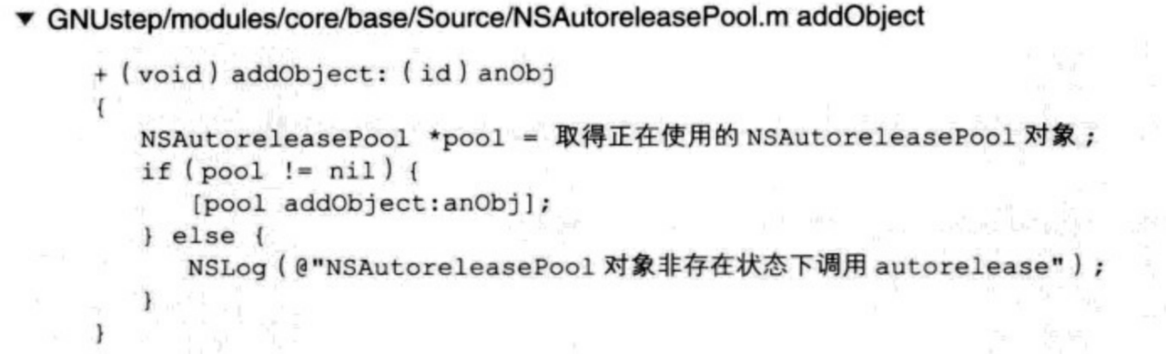

如果NSAutoreleasePool嵌套，则会取得最内侧的NSAutoreleasePool对象

addObject的实例方法实现使用的是连接列表，对象调用autorelease方法时，会被追加到正在使用的NSAutolreasePool的数组里

* NSAutoreleasePool drain实例方法实现

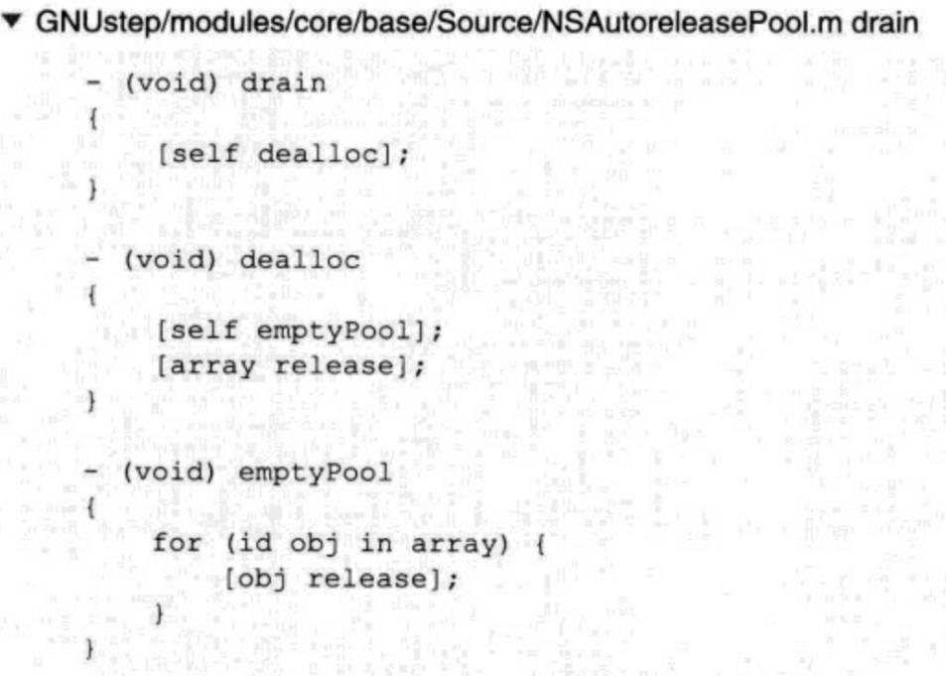

（池内全部对象调用release，最后池调用release）

* 苹果的autorelease实现

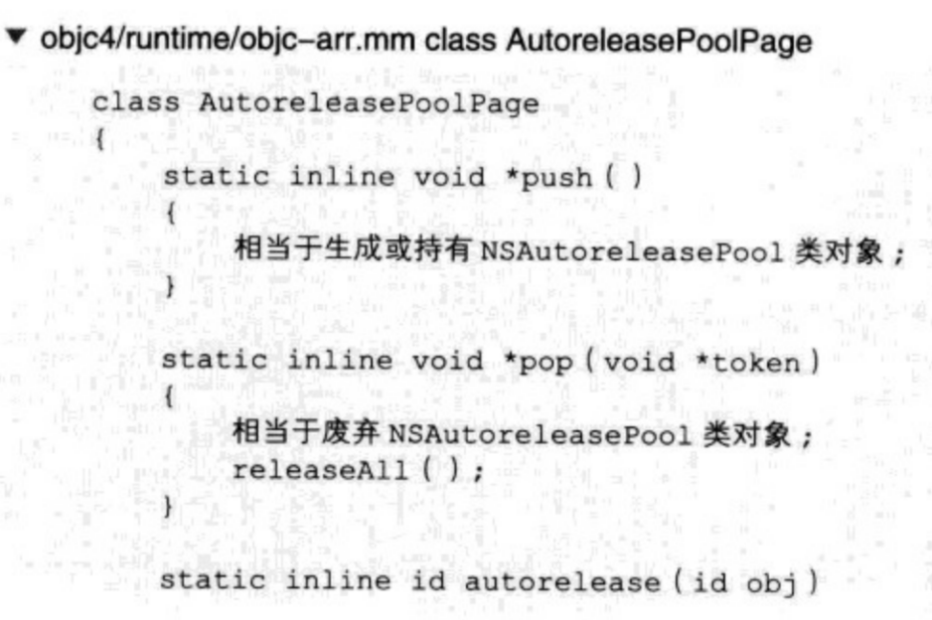

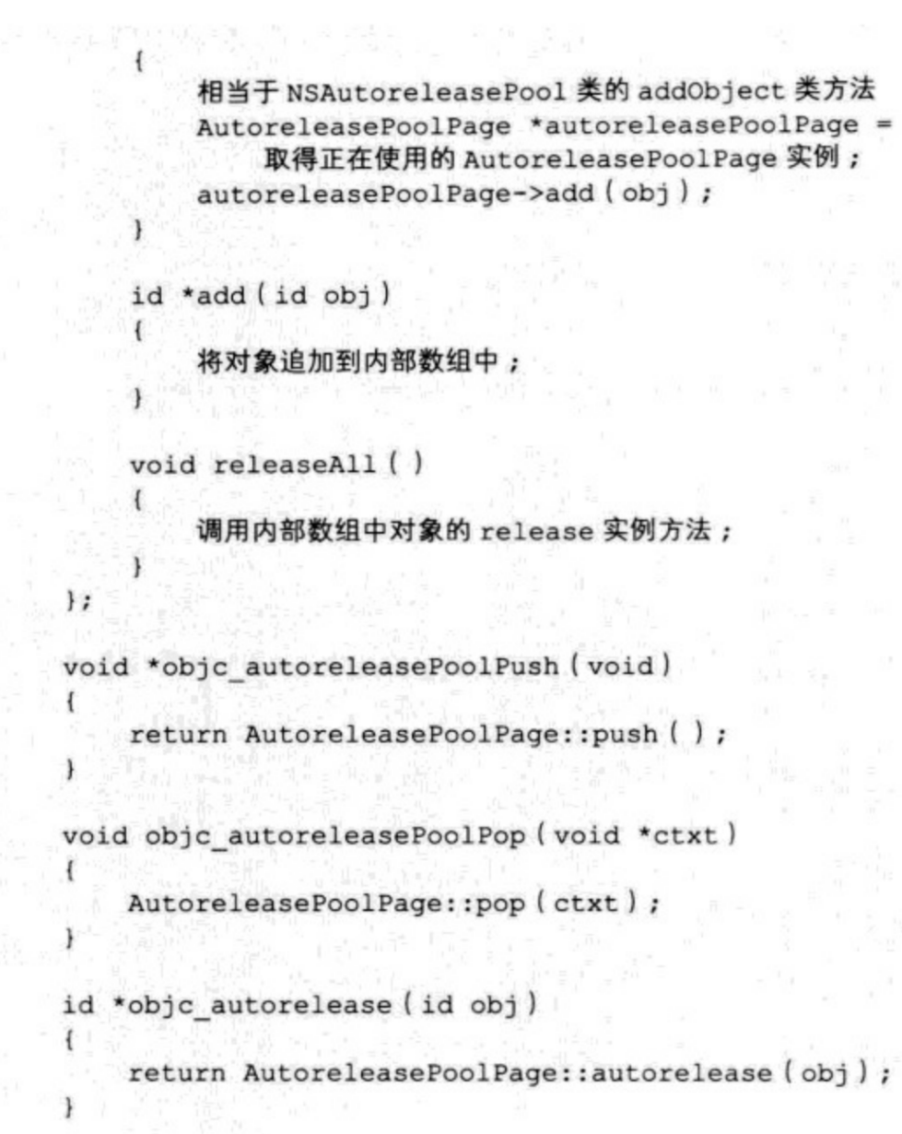

下面是各操作的函数调用

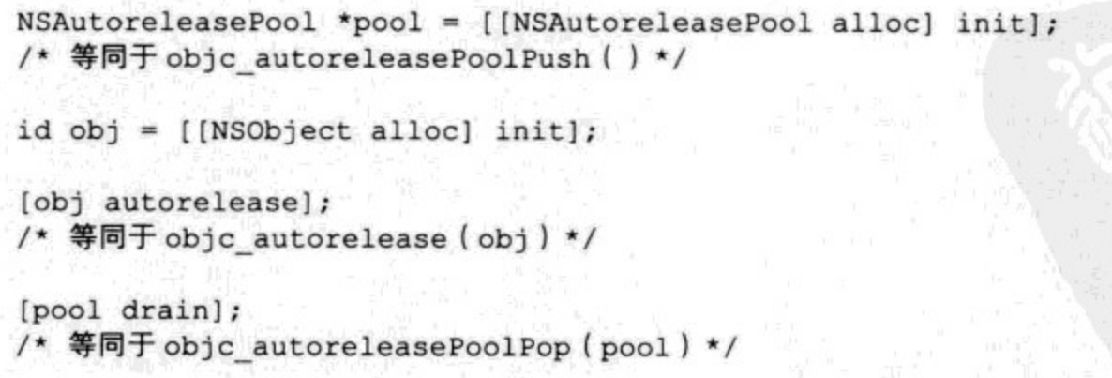

* ios可以调用NSAutoreleasePool的调试用非公开类方法showPools可以打印池里的对象，也可以调用非公开函数_objec_autoreleasePoolPrint()。有助于检查某个对象是否被自动release。
* 在Foundation框架中，无论哪个对象调用autorelease方法，实现上都是调用NSObject类的autorelease实例方法，但是对于NSAutoreleasePool类，autorelease实例方法已经被重载，调用时会出错

### 1.3 ARC规则

* ARC并没有改变引用计数式内存管理的本质，只是会自动帮忙处理引用计数的相关部分，在编译单位上可以设置ARC有效或者无效，一个应用程序中可以混合ARC有效或无效的二进制形式
* ARC有效前提为clang（LLVM编译器）3.0或以上版本且编译器属性为“-fobjc-arc”，Xcode 4.2默认设定对所有文件ARC都有效，后面的源代码默认ARC有效
* ARC要求对OC对象附加所有权修饰符，一共有4种，除了_unsafe_unretained，其他修饰符都能保证变量初始化为nil：

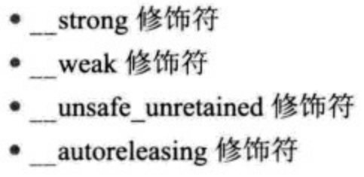

* __strong修饰符是OC对象默认的所有权修饰符，表示对对象的强引用，下面两行代码在ARC等同





离开变量作用域时，强引用会失效，引用的对象会随之释放（ARC会自动调用release）

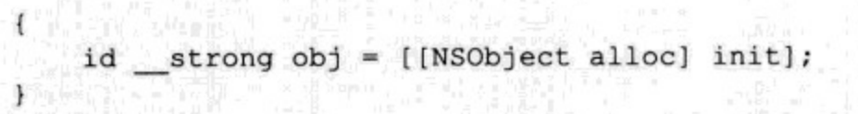

等同于MRC的

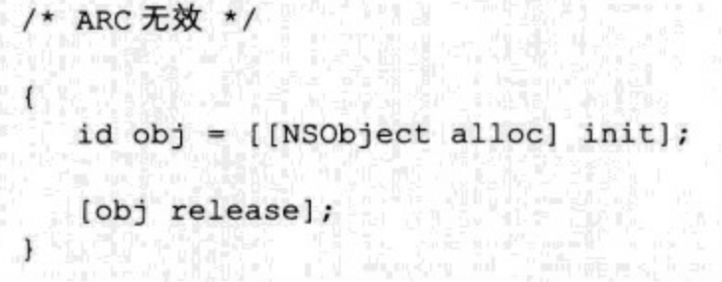

* __strong修饰符也能取得并持有非自己生成的对象

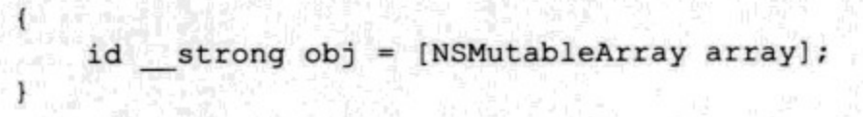

* __strong修饰符的变量之间可以相互赋值，比如a持有对象A，b持有对象B，设置a=b，对象A会被废弃，再设置a，b都为nil，对象B会被废弃。
* __strong修饰符可以OC类成员变量和方法参数，以及类属性
* __strong，__weak，__autoreleasing修饰符会把修饰的变量初始化为nil：

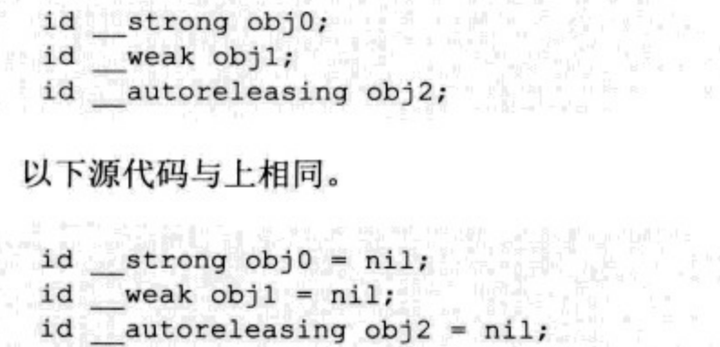

* __weak修饰符可以避免循环引用的问题：

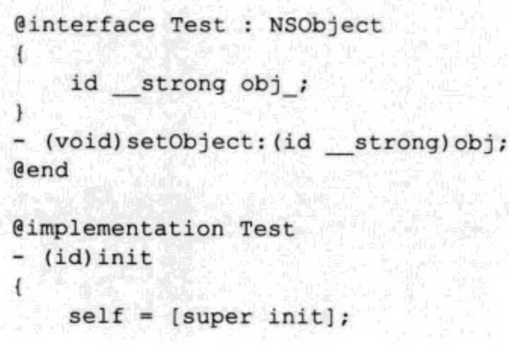

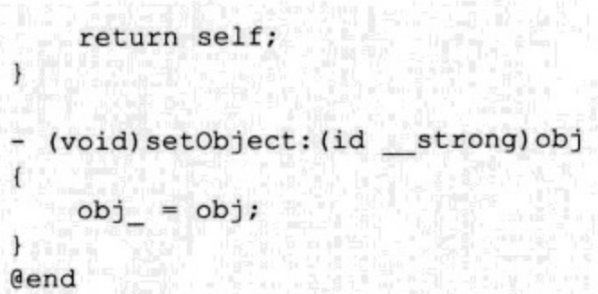

对上面的类调用以下代码会出现循环引用：

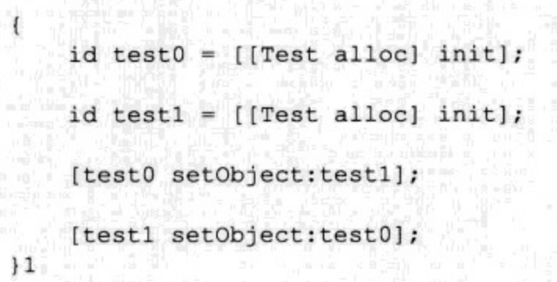

超出作用域后test0和test1会自动调用release，但它们引用的Test对象由于还被各自的成员变量obj_互相引用，导致两个Test对象都不会释放，发生内存泄漏

* 循环引用容易发生内存泄漏，内存泄漏就是应当废弃的对象在超出生存周期后继续存在。其实对象持有自身时也会发生循环引用（自引用）

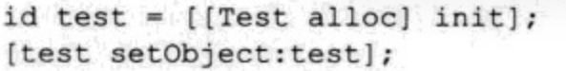

* __weak修饰符表示弱引用，不持有对象实例，不能直接把自己生成并持有的对象赋值给__weak修饰的变量，否则生成的对象会立即被释放，正确做法是：

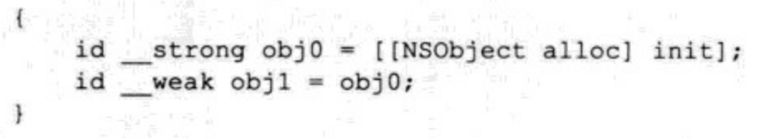

把之前Test类的成员变量obj_用weak修饰就可以解决循环引用的问题

* __weak修饰的变量，其弱引用的对象被废弃后，弱引用会自动失效且变量被置为nil。通过判断变量是否为nil，可以判断其弱引用的对象是否被废弃。
* __weak修饰符只适用于iOS5及以上版本，以下版本用__unsafe_unretained替代
* __unsafe_unretained修饰的变量不属于编译器的内存管理对象。和__weak一样，不能把自己生成并持有的对象赋值给__unsafe_unretained修饰的变量，否则生成的对象会立即被释放。和__weak不同之处在于，前者引用的对象被释放后，变量会被置为nil，而后者则不会，可能成为悬垂指针，指向被废弃的对象，使用时可能正常也可能出错
* ARC不能使用NSAutoreleasePool类，而是用@autorelease块，也不能使用autorelease方法，而是用__autoreleasing修饰要加入自动释放池的变量

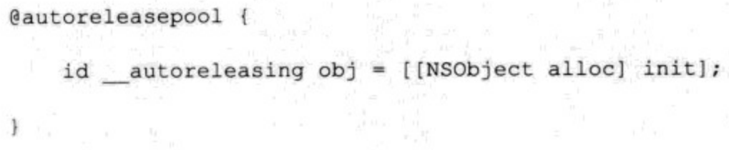

* __autoreleasing一般不需要显示使用，因为在@autorelease块中，只要不是通过自己生成并持有的语法取得的对象，都会被自动注册到自动释放池（init方法返回值也不注册），比如：

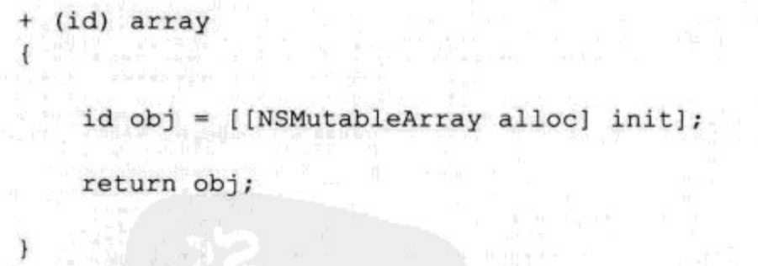

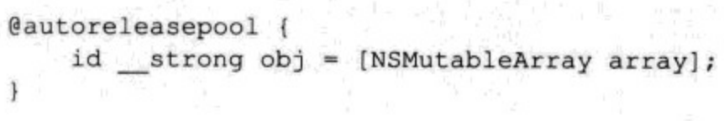

* @autorelease块中__weak修饰的变量必须要注册到自动释放池中（非显式），这样才能保证弱引用的对象在@autorelease块结束前能一直存在

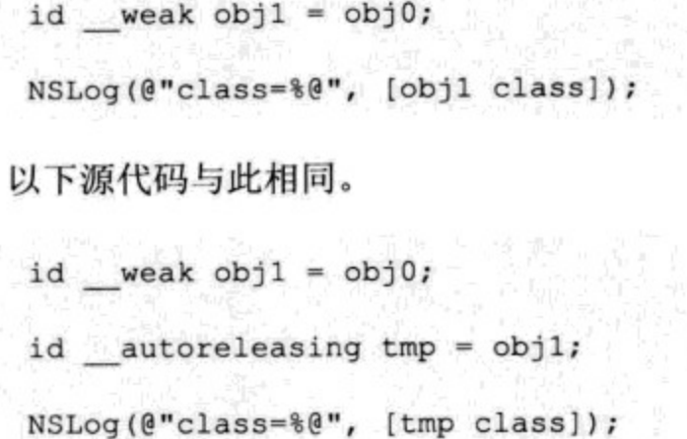

* id或对象不指定修饰符时默认是__strong，即id类型的变量id obj显式等价于id __strong obj。但id的指针或对象的指针不指定修饰符时默认为__autoreleasing，即id的指针id *obj显示等价于id __autoreleasing *obj，NSObject **obj等价于NSObject * __autoreleasing *obj。对象指针常用于方法向外传递错误信息：



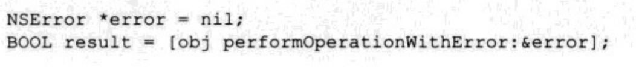

注意这里的error修饰符是__strong，编译器会自动转成__autoreleasing：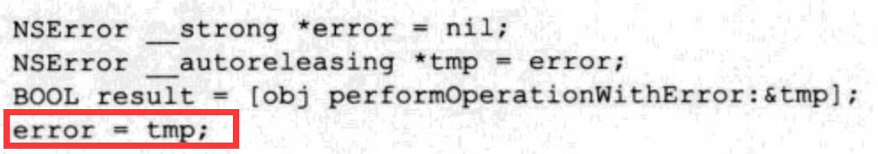

* 赋值给对象指针时，所有权修饰符必须一致，比如：

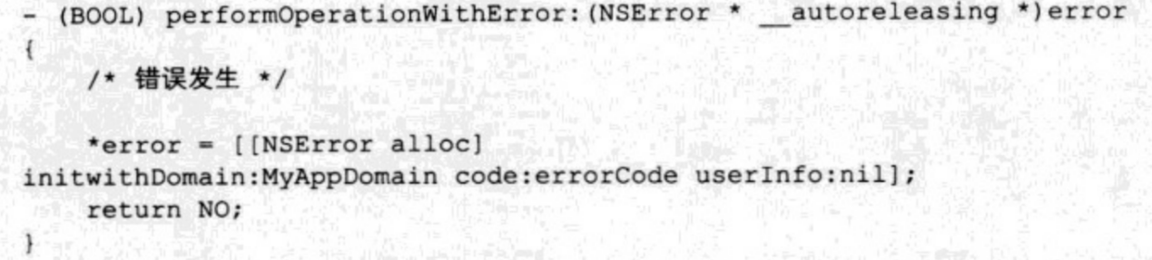

alloc是自己生成并持有对象，修饰符是__strong，可以赋值给所有权是__strong的*error，而下面代码编译器会报错，因为pError默认修饰符是__autoreleasing，而error是__strong

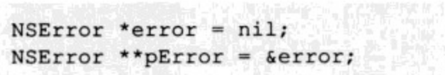

改成下面代码后正常：

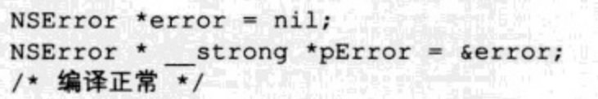

* 理论上，上面方法将参数用__strong修饰传递错误信息也是可以的，但是这个方法是要取得非自己生成并持有的对象，和[NSMutableArray array]类似，应该把要传出来的变量加入到自动释放池，所以用__autoreleasing更合理



* @autorelease块可以嵌套

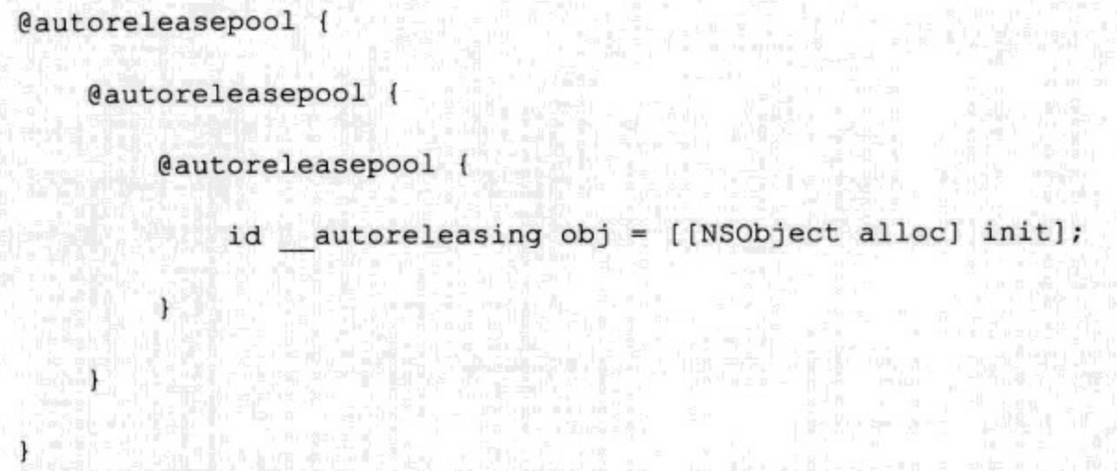

iOS主函数其实就是用一个@autorelease块包含全部程序

* 无论ARC是否有效，@autorelease块在编译器版本为LLVM3.0以上都能用，另外，前面说的_objc_autoreleasePoolPrint方法的使用也和ARC是否有效无关
* __strong和__weak修饰的变量类似于C++中的智能指针std::shared_ptr和std::weak_ptr，两种智能指针前者可以用引用计数持有C++类实例，后者可以避免循环引用
* ARC规则：

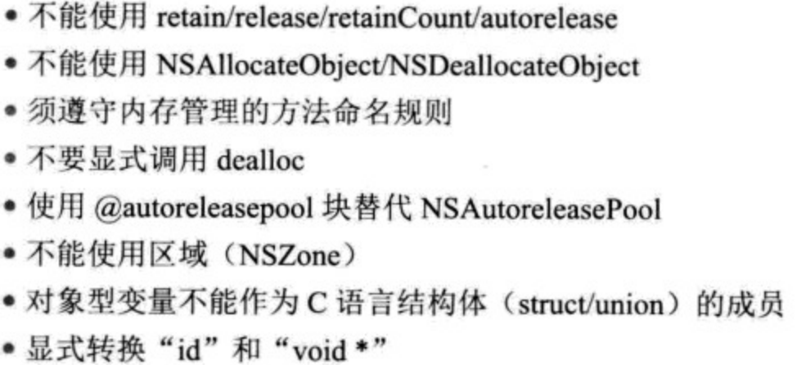

* ARC方法命名规则除了以alloc/new/copy/mutableCopy开头的方法返回对象时，必须返回给调用方应当持有的对象。另外，以init开头的方法必须是实例方法，且必须要返回id类型或方法声明类型的对象，或者是类的超类或子类型，返回的对象不会注册到autoreleasepool上，而是把alloc方法返回的对象初始化后直接返回。init命名规则如下：



* ARC在对象所有者都不持有对象时，会自动调用dealloc废弃对象，不需要显示调用dealloc。dealloc除了释放内存外，还可以用来删除已注册的代理或观察者对象。ARC无效时则需要在dealloc函数中先调用[super dealloc]
* 不管ARC是否有效，现在的运行时系统都会自动忽略区域
* 如果要使C语言结构体存在OC对象且不引起编译错误，可以将其强制转化为void *或者用__unsafe_unretained修饰，后者需要注意赋值对象的所有者，否则容易发生内存泄漏或者程序崩溃

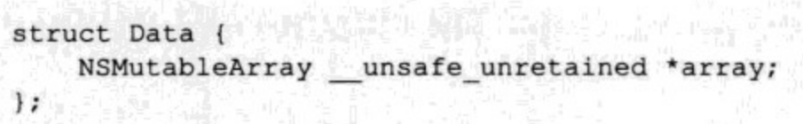

* ARC无效时，id和void *是可以互相赋值的，但是ARC有效时会发生编译错误。解决办法可以使用__bridge转换后再赋值，不过和__unsafe_unretained一样不安全，容易造成垂悬指针引起程序崩溃：

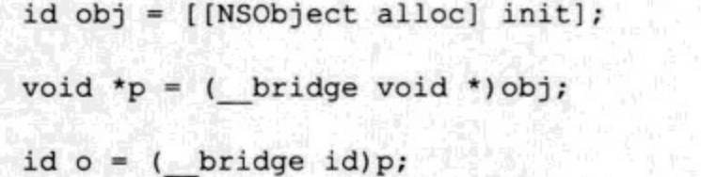

__bridge转换还有__bridge_retained和__bridge_transfer两种形式，前者相当于赋值后调用retain，后者相当于赋值后调用release：

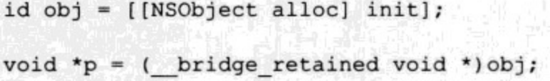相当于

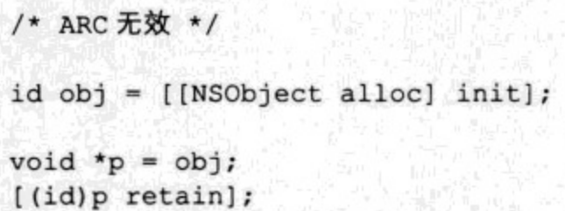

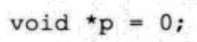

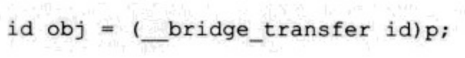相当于

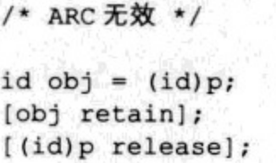

* CF框架的retain/release分别是CFRetain/CFRelease，CF对象和OC对象差别很小，可以相互转换，因为不用使用额外CPU资源，这种转换也叫免费桥。具体用到两个方法，

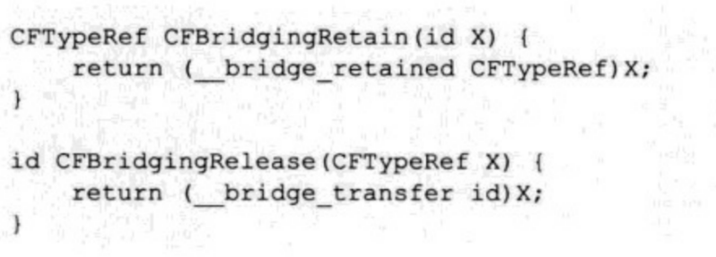

前者用于将OC对象转成CF对象，并把对象的内存管理权交给开发，后续需要开发调用CFRelease自行释放，后者用于将CF对象转成OC对象，将对象的内存管理交给ARC（另外，普通的__bridge不会变更对象持有权）

* OC转CF对象

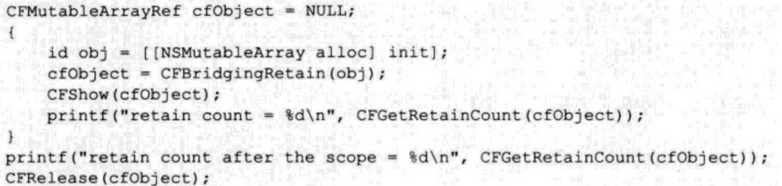

输出：

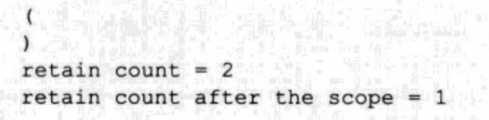

也可以直接使用__bridge_retain，不使用CFBridgingRetain



这里改成__bridge的话，因为cfObject没有持有对象，出了obj作用域，对象就会直接被释放，cfObject变成垂悬指针，第二个printf可能会使程序崩溃

* CF转OC对象

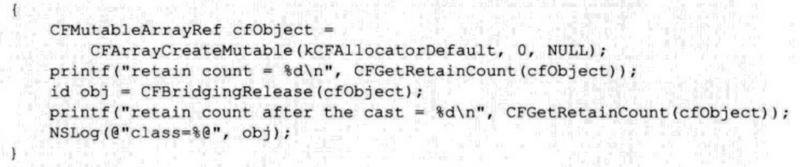

输出

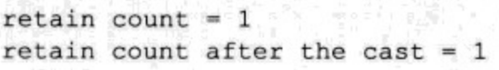

也可以直接使用__bridge_transfer



如果使用_bridge替代的话，因为id obj默认修饰符是__strong，所以赋值后对象引用计数是2，离开作用域后，cfObject不会主动释放，造成内存泄漏

* ARC有效时，属性声明的内存管理语义有以下几种

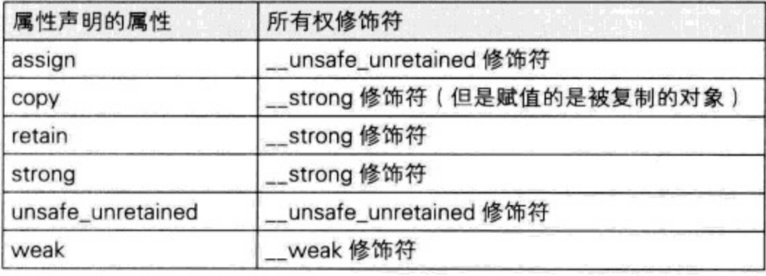

注意类成员变量声明要和属性声明中的内存管理语义一致

（补充，以前的类成员变量需要像下面这样先声明，后面不需要了：

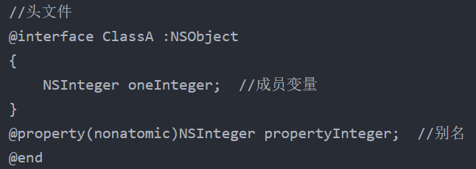

）

如属性为：

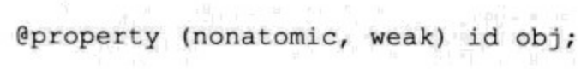

则变量应该声明为

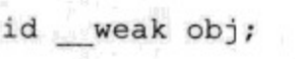

* OC动态数组允许开发者根据不同目的使用NSMutableArray，NSMutableDictionary等不同容器管理追加的对象
* C语言也可以使用__strong或__weak修饰变量作为动态数组，不适合用__autoreleasing修饰，而__unsafe_unretained修饰符在编译器内存管理对象之外，所以也不合适。声明动态数组：

注意要显示指定__strong（默认是__autoreleasing），另外__strong不能保证修饰的对象指针赋值为nil（只能保证修饰的对象），也需要赋值。





* 动态数组分配内存块并初始化内存区域为0，即每个地址都变成0x00000000



可以改成malloc+memset，但是不能通过遍历初始化，因为每个元素都是一个地址，这样会把某个随机地址变为nil，释放一个不存在的对象

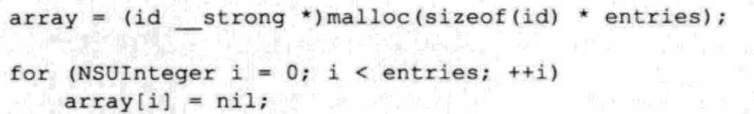

* 动态数组释放时需要先置空所有元素，才能释放数组，因为编译器不能确定动态数组的生存周期，不会自动释放数组里的元素，需要开发自己处理

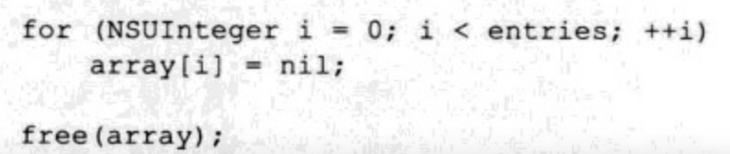

这里遍历如果改成memset为0并不会释放内存，只是改变指针指向地址

* C语言动态数组也不能用memcpy拷贝元素，或者realloc重新分配内存块，因为这可能导致数组元素指向的对象被保留在内存或被重复废弃

### 1.4 ARC的实现

* ARC是由编译器和运行库共同实现的

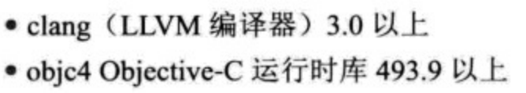

* 编译器选项-S下运行clang，可以获得程序汇编。
* __strong修饰符：

1. 自己生成的对象自己持有

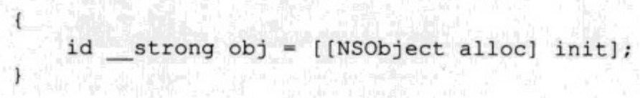

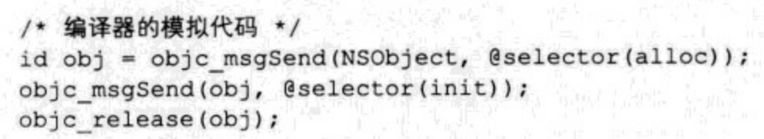

编译器自动插入了release

1. 获取非自己生成对象的存在，下面代码因为obj是强引用，还会保留对象

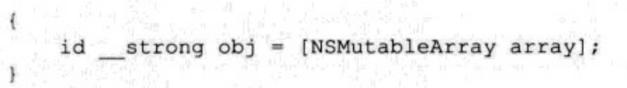

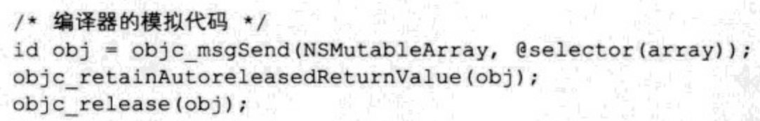

objc_retainAutoreleasedReturnValue函数用于最优化程序运行，会自己持有对象，不过这些对象都不属于alloc/new/copy/mutableCopy方法返回的对象，都注册在autoreleasepool（实现上用的是objc_autoreleaseReturnValue）。

* objc_retainAutoreleasedReturnValue和objc_autoreleaseReturnValue是成对出现的，后者返回注册在自动释放池的对象，前者将其保留。

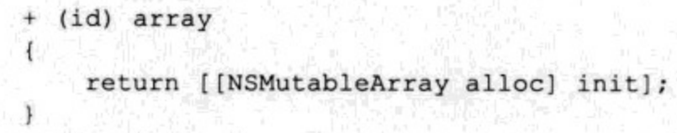

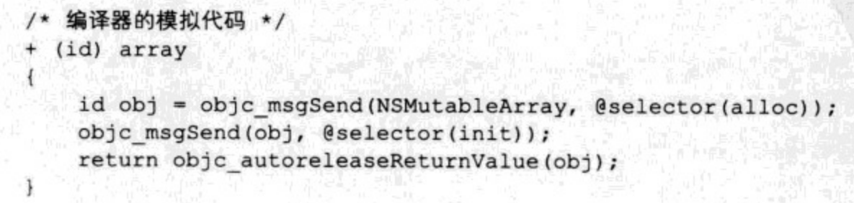

注意如果objc_autoreleaseReturnValue后面紧跟objc_releasedReturnValue（如上面这个例子，array返回autorelease对象，因为obj是强引用，会retain array的返回值），是不会将对象注册到自动释放池的，而是通过标志位的方式将对象直接传递，具体可以看OC52个有效方法第五章第30条后面的autorelease和retain操作抵消部分

* __weak修饰的变量相当于把对象注册到autoreleasepool，废弃时，还会把变量赋值为nil



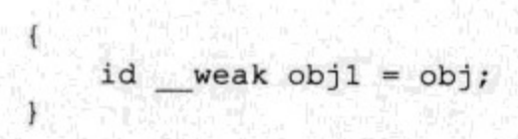

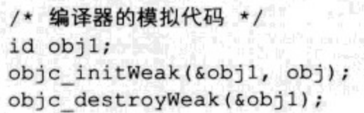

objc_initWeak先把变量初始化为0，再调用objc_storeWeak赋值：

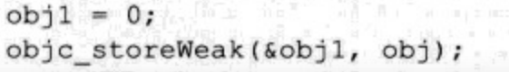

objc_destroyWeak给对象赋值为0



objc_storeWeak将第二个参数（赋值对象）的地址作为键值，将第一参数（修饰变量）的地址注册到weak表中，如果第二参数是0，则将变量地址从weak表删除

* weak表和引用计数表一样都是散列表。在weak表中，以被弱引用的对象地址为键，变量为值，即一个对象可以被多个变量弱引用；另外，可以将被废弃对象的地址作为键值进行检索，快速找到并将对所有该对象的弱引用变量置为nil
* 对象被废弃时，步骤如下：

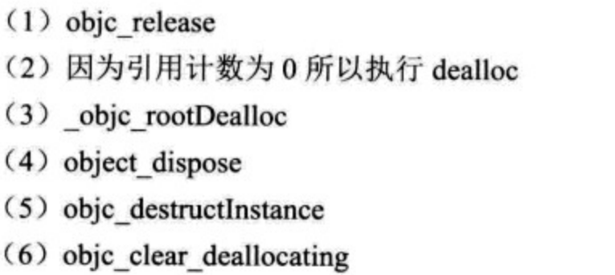

其中objc_clear_deallocating主要进行：

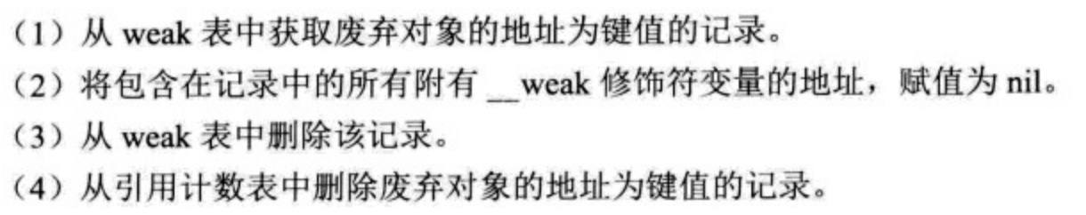

可以看到大量使用__weak变量会消耗CPU资源，所以__weak变量只用于避免循环引用

* 不能给_weak变量赋值自己不生成并持有的对象，否则会被立即释放

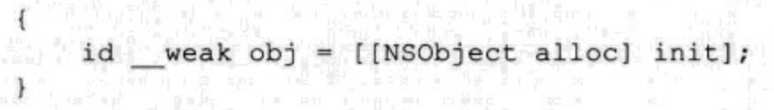

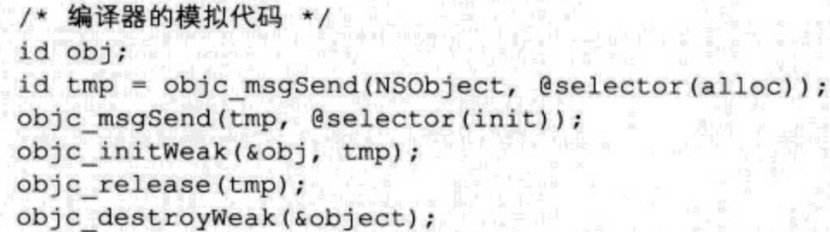

obj最后被置为nil

__unsafe_unretained也一样

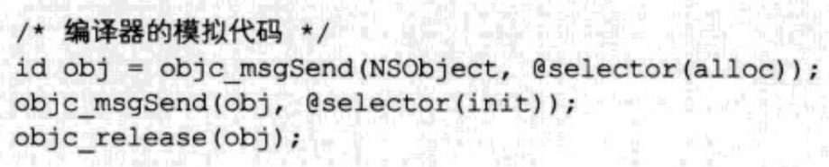

如果不进行赋值，非ARC下会泄漏，ARC编译器模拟代码同上，同时会发生警告，

转成void型可以避免警告

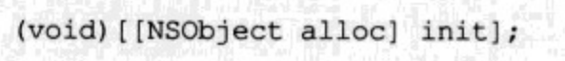

如果创建对象后直接调用方法，是可以正常执行的，因为对象会在方法执行后释放



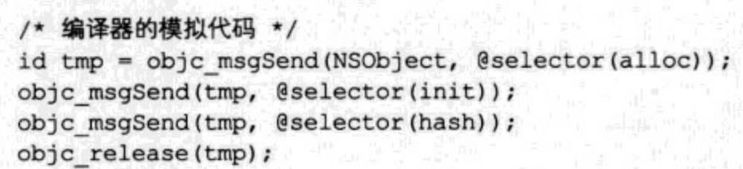

* 使用weak变量就是使用注册到autoreleasepool的对象

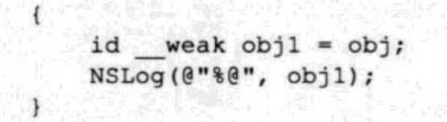

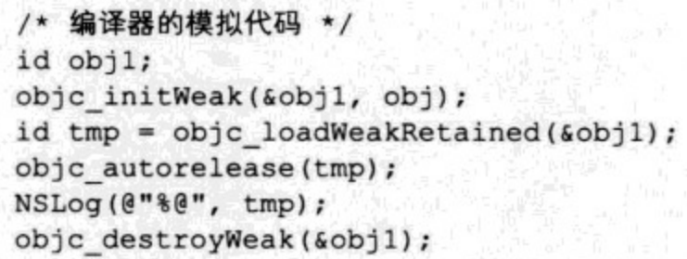

其中objc_loadWeakRetained函数取出__weak变量所引用的对象并retain，objc_autorelease将对象注册到autoreleasepool中。

* 大量使用weak变量，注册到autoreleasepool的对象也会大量增加，所以使用weak变量前最好先赋值给__strong变量，如

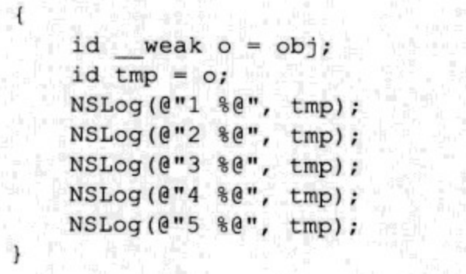

如果不事先将o赋值给tmp，就会将对象在autoreleasepool中注册5次，而实现赋值则只注册1次

* 除了一些系统（iOS4及以下）或环境不支持__weak外，有极少数类也不支持__weak，如NSMachPort，因为它们重写了retain/weak函数并实现了独自的引用计数机制。将这类对象赋值给weak变量时编译器会报错
* 当weak变量引用对象的实例方法allowsWeakReference返回NO时，程序会异常终止；而当实例方法retainWeakReference返回NO时，会把变量当成nil使用。这两种情况都不能使用__weak，下面是后者的实例：

将对象的实例方法retainWeakReference重写成

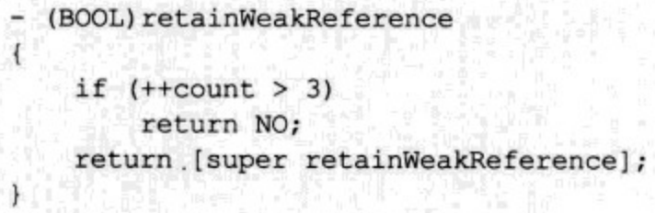

即调用3次后失效，则



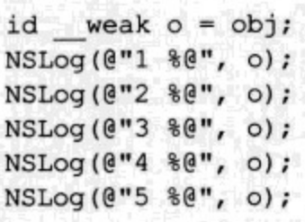

输出为

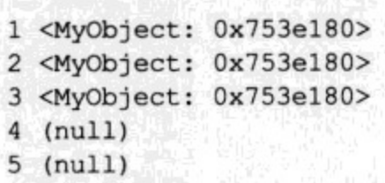

为了__weak修饰符在运行时调用这两个方法，运行时库会让其操作先等待，直到方法调用完成

* __autoreleasing变量相当于ARC无效时调用autorelease方法

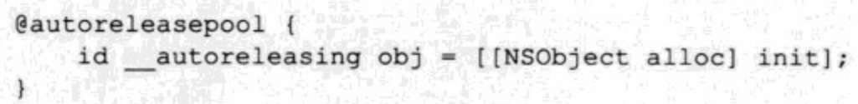

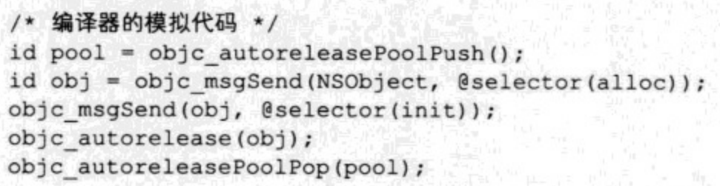

对于非自己生成并持有对象

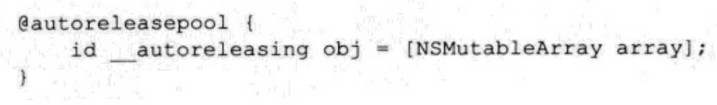

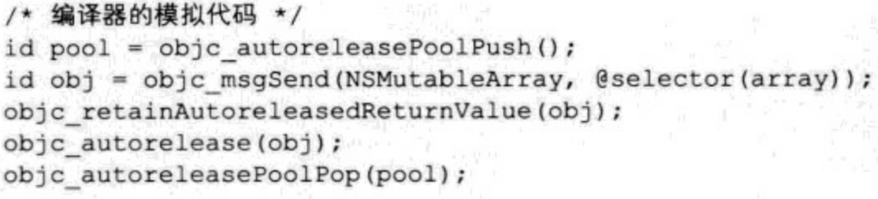

持有对象的方法从alloc变成了objc_retainAutoreleasedReturnValue（有时间看看两者的引用计数是不是都是1！！！！）

* 获取引用计数的方法



例如

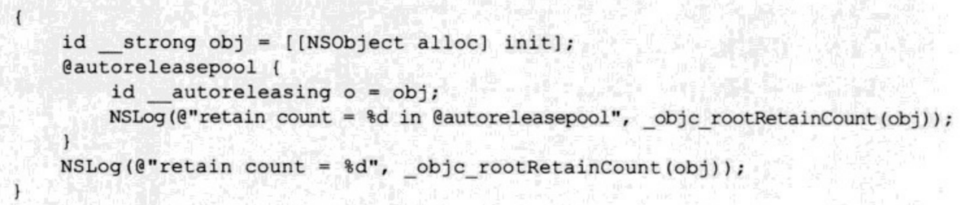

输出为

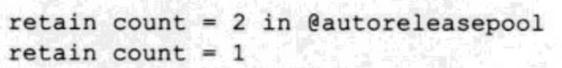

obj强引用对象，并被注册到自动释放池，所以在@autorelease块中引用计数是2，@autorelease块结束后会释放注册的对象，所以外面的引用计数是1。

对于__weak变量，如1.3所说，必须要注册到自动释放池

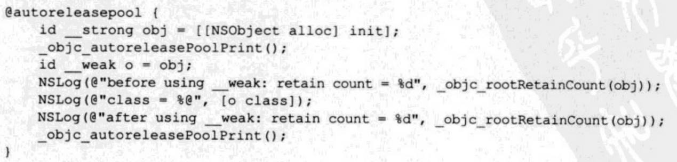

其中_objc_autoreleasePoolPrint函数会输出注册到自动释放池的引用对象

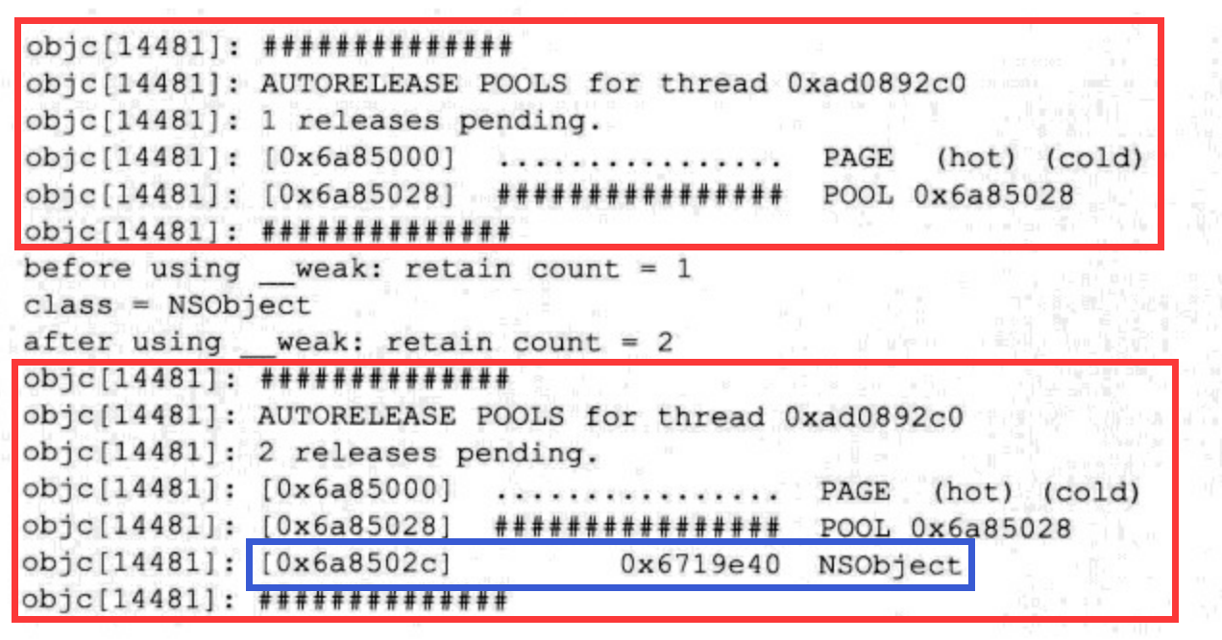

* 如OC52个有效方法第36条所说，获取的引用计数只是个瞬时状态，有时候数值并不可信

## 第二章 Blocks

### 2.1 Blocks概要

* C语言不允许有匿名函数，而Blocks则提供了这种扩充功能，可以把Blocks理解为带有自动变量（局部变量）的匿名函数
* 带自动变量的匿名函数不仅指Blocks，如：

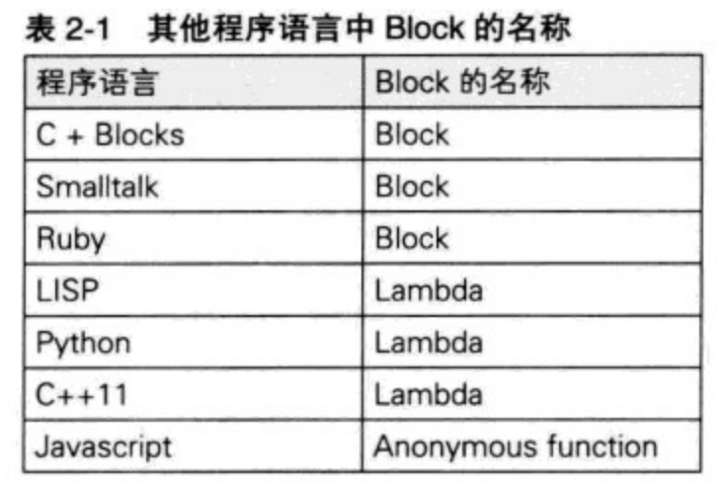

### 2.2 Blocks模式

* Block语法与一般C语言函数的区别是，前者没有函数名，且返回值类型前带有^记号：

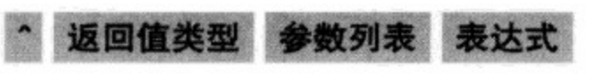

下面的返回值void可省略：^(int event) {…}

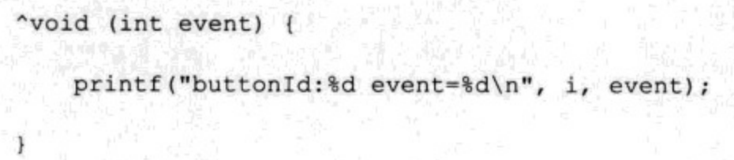

如果参数为空，也可以省略：^{…}

* Block变量声明



和C语言函数指针区别仅是把*变成了^

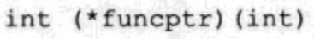

* Block变量赋值



也可以相互赋值

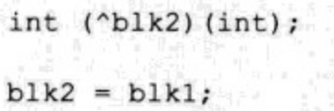

* Block可以作为函数参数或者返回值



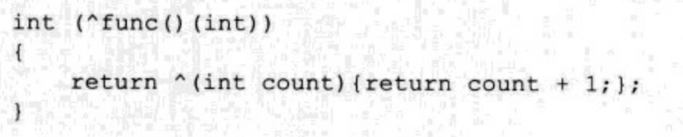

可以看到记述方式很复杂，如果用typedef，就简单多了

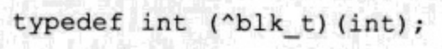，

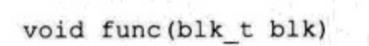

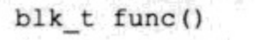

* Block变量的使用和C语言函数指针的使用类似

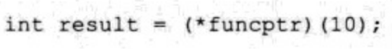

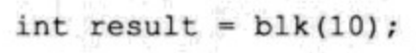

使用Block指针时也和C语言类似

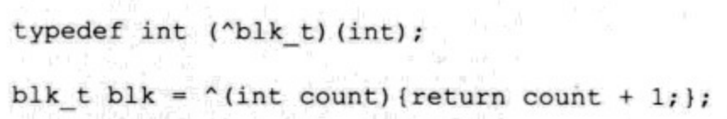

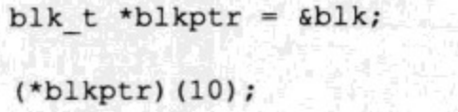

* Block截获自动变量时会保存变量的瞬时值，即使后面在Block外变量改变也不会改变Block里的值，比如：

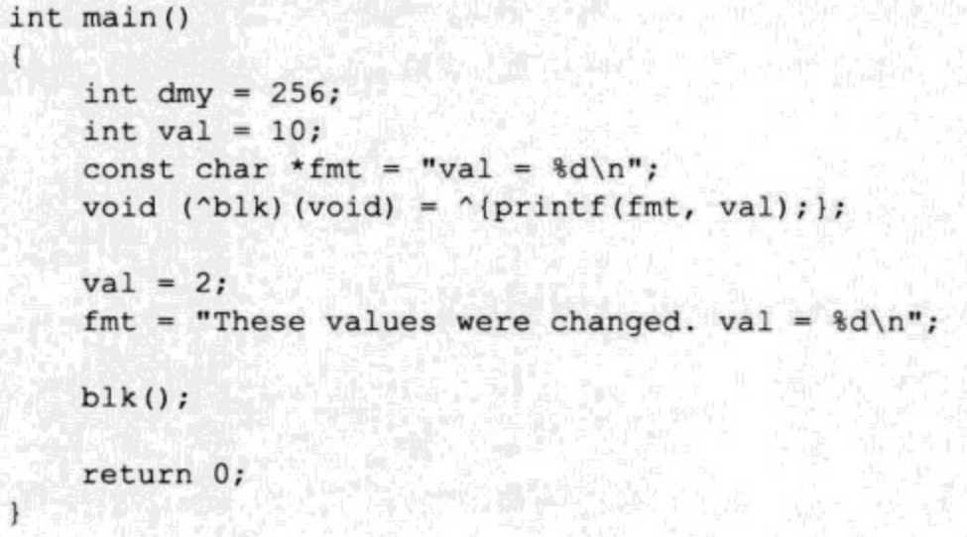

这里输出是“val = 10”而不是后面那句“These value…”

如果在Block里尝试修改自动变量，编译器会报错，除非在声明自动变量时附加上__block说明符，这种变量叫__block变量

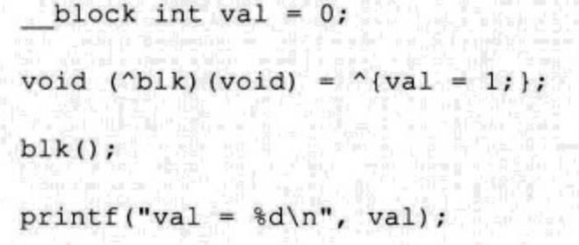

输出val = 1

* Block截获OC对象自动变量时（C语言描述就是截获OC对象用的结构体指针），也不能进行赋值操作（除非变成__block变量），但是可以使用截获的值，如调用变更该对象的方法：

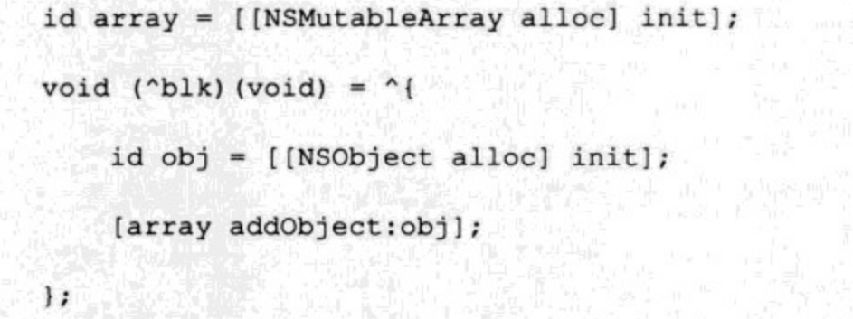

array不能直接在Block赋值，但是可以进行添加元素等操作

* 现在的Blocks截获自动变量时没有实现对C语言数组的截获，如用Block截获text数组时，会产生编译错误

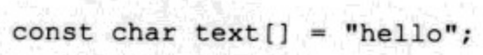



可以改成指针类型解决

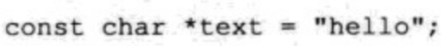

### 2.3 Blocks的实现

* clang的”rewrite-objc”选项可以把含有Block语法的源代码变成C++源代码
* 下面代码

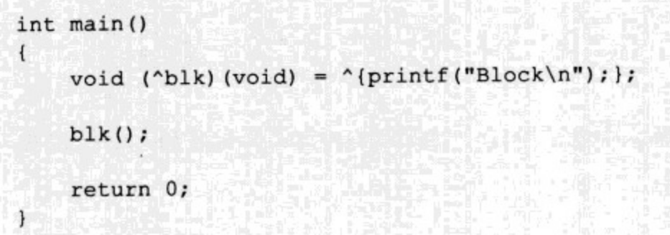

可以变换为：

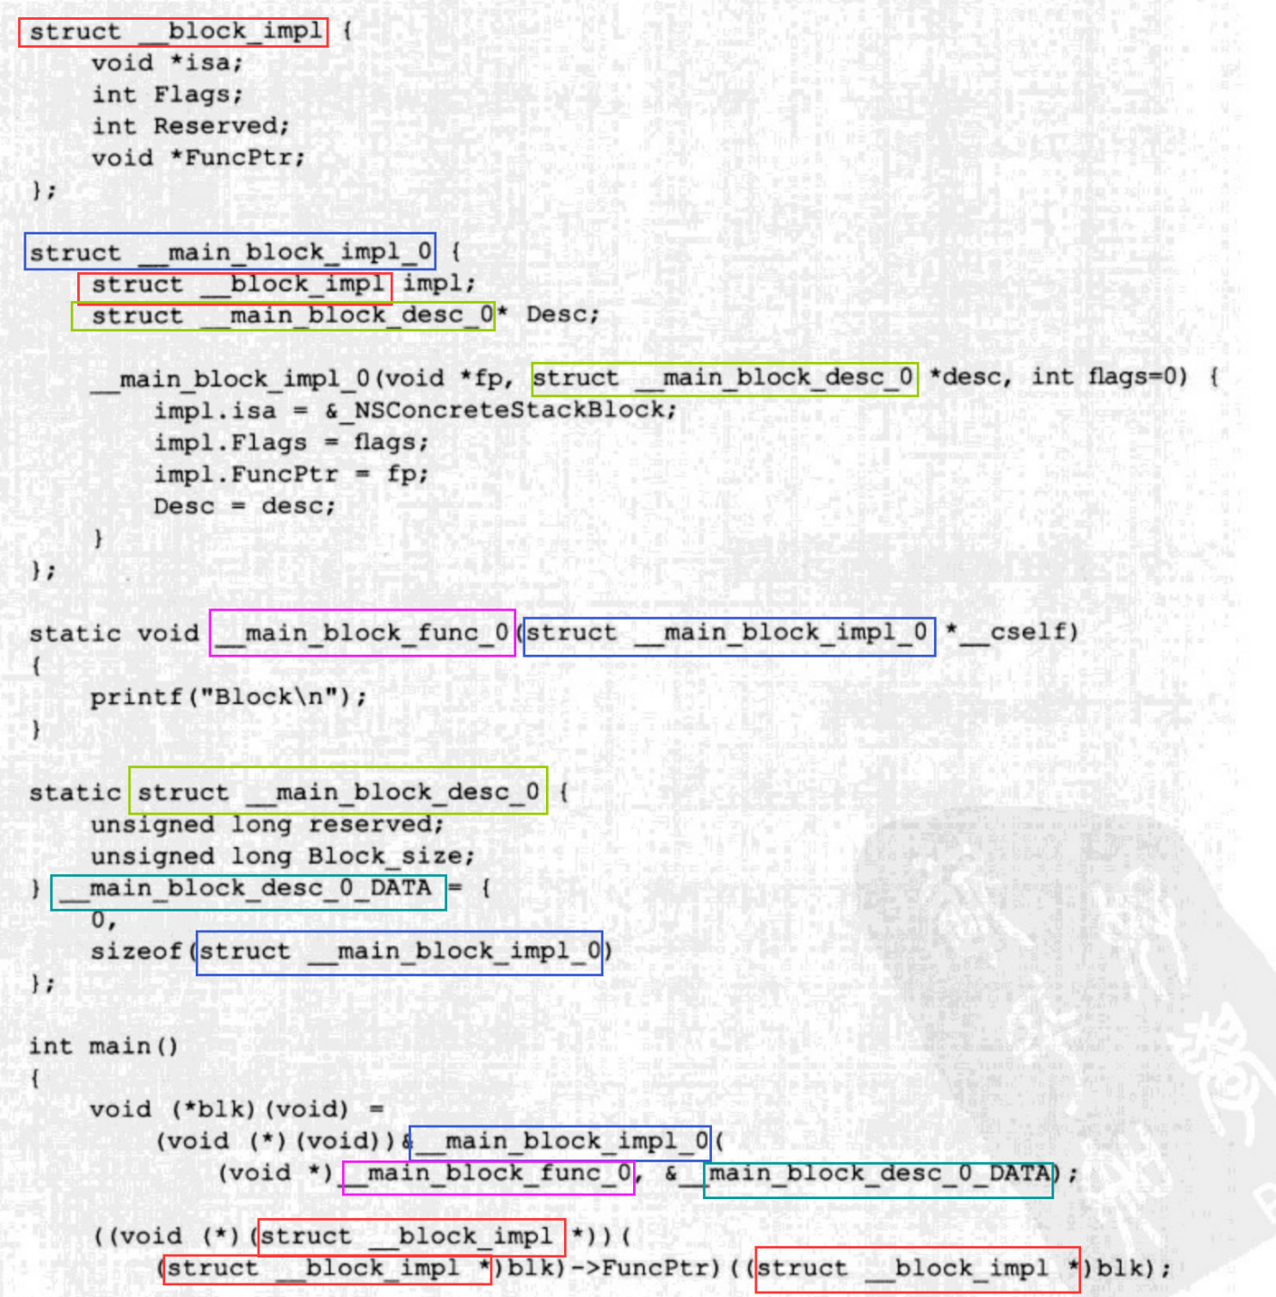

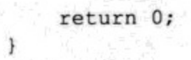

这里__main_block_func_0函数的函数名由block所属函数名(main)和block在该函数出现的顺序值(0)决定。

__main_block_func_0的参数__main_block_impl_0结构体包含一个构造函数和两个参数，其中__block_impl指定了某些标志，版本升级所需区域和函数指针，__main_block_desc_0指定了版本升级所需区域和Block大小。

再看__main_block_impl_0构造函数，其中的NSConcreateStackBlock用于初始化__block_impl结构体的isa成员，

main函数中，第一句代码就是调用__main_block_impl_0的构造函数，对应原始代码的第一句初始化Block，去掉转换部分后：





可以清晰地看到，代码将__main_block_impl_0类型的自动变量实例地址赋值给__main_block_impl_0类型的指针变量blk

main函数第二句代码对应原始代码第二局使用blk，去掉转换部分为

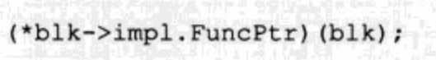

这里FuncPtr就是指向_main_block_func_0的函数指针，该函数以block本身（cself）作为参数，所以要把blk当参数

* OC类对象在C语言中声明如下：

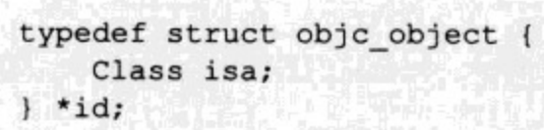

其中Class为objc_class结构体的指针：



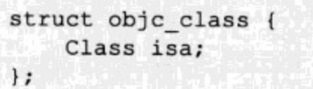

* 各类的结构体就是基于objc_class结构体的class_t结构体：

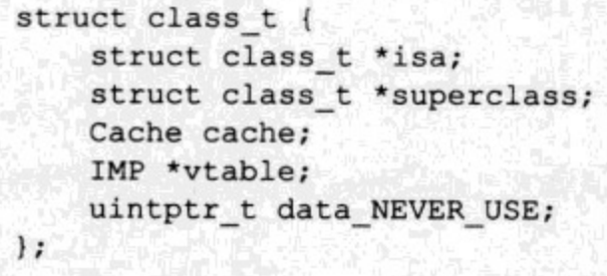

objc_class持有声明的成员变量，方法名，方法实现（函数指针），属性以及父类指针。

回到上面的例子，__main_block_impl_0结构体相当于基于objc_object结构体的OC对象的结构体，而isa的初始化中，_NSConcreteStackBlock相当于class_t结构体实例（存放Block这种OC对象所属类的信息）



* 下面看Block截获自动变量的例子

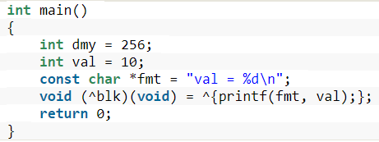

此时Block的结构体__main_block_impl_0会变成：

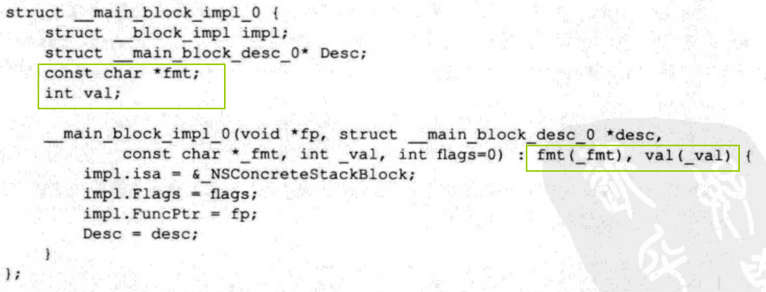

因为截获了两个自动变量，所以追加了两个成员变量，构造函数也会给用截获的自动变量给它们赋值。使用构造函数初始化Block时（main函数倒数第2句）：



Block执行方法__main_block_func_0会变成

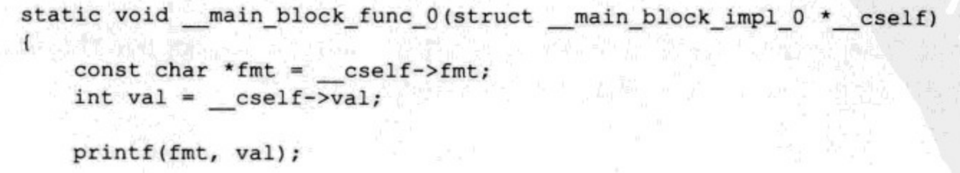



在执行Block内表达式前，会提前声明定义截获的自动变量，即会把成员变量赋值给自动变量。这也解释了为什么不能截获C语言数组类型的自动变量。

比如下面这个代码，如果定义一个Block捕获a数组并输出首个元素，那么其__main_block_func_0方法就如func所示，会先把捕获的a数组（实际是一个指针）赋值给自动变量b，这种赋值不符合C语言规范

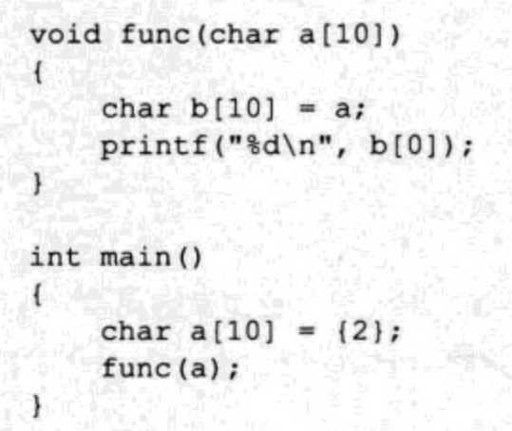

* 前面说过Block不能改变截获的自动变量，解决办法有两种，一种是使用静态（局部/全局）变量或全局变量，另一种是用__block修饰
* 第一种：

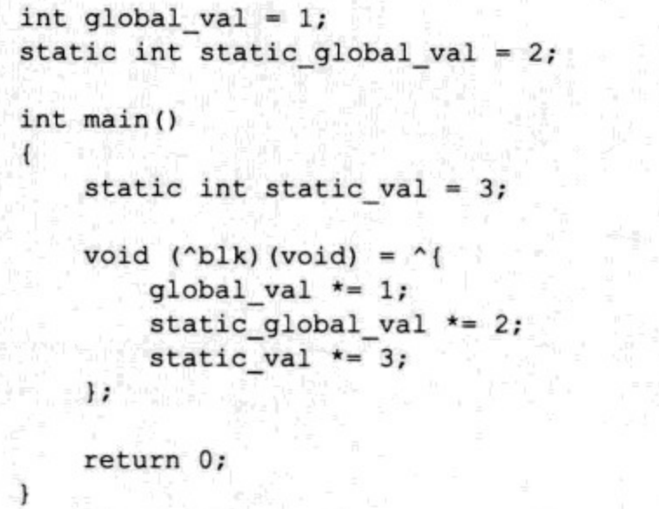

转换后只会在__main_block_impl_0中新增捕获静态局部变量static_val的成员变量，且捕获的是它的地址，这是超出作用域使用变量的最简单方法。为什么之前不用截获地址的方式截获自动变量呢，因为自动变量超出了其作用域后会被废弃，原本Block截获的变量也不能再访问。

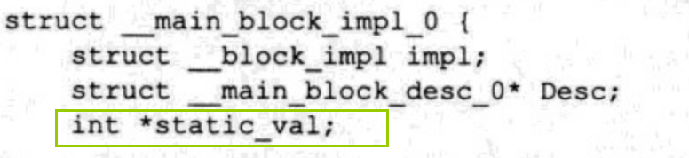

其他两个变量可以在__main_block_func_0中直接使用

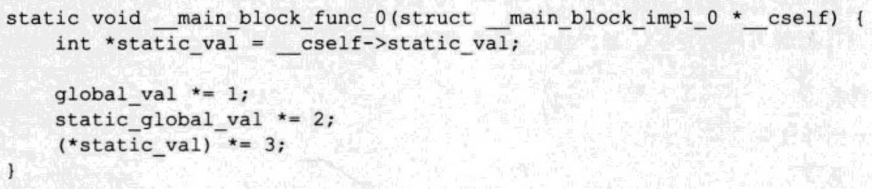

* 第二种：

__block是一种存储域类说明符，C语言有typedef，extern，static，auto，register五种存储域类说明符，__block和后三种相似，用于指定将变量值设置在哪个存储域中，如auto表示作为自动变量存储在栈中，static表示作为静态变量存储在数据区中，register表示作为常用变量存储在CPU寄存器中。

用__block修饰变量后

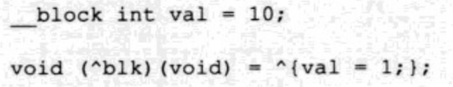

代码转换，栈上新增一种__Block_byref_val_0结构体类型，val是原来的自动变量，__forwarding是指向自己的指针

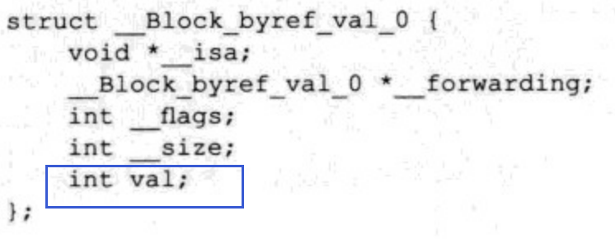

所以第一行代码相当于把val从int类型转换成__Block_byref_val_0类型

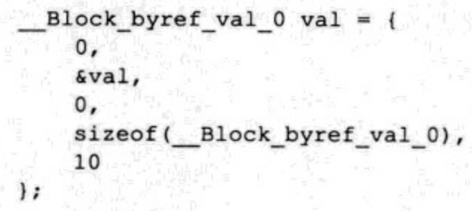

Block结构体__main_block_impl_0新增一种__Block_byref_val_0指针类型的成员变量val，用来截获原来的__block变量val的地址

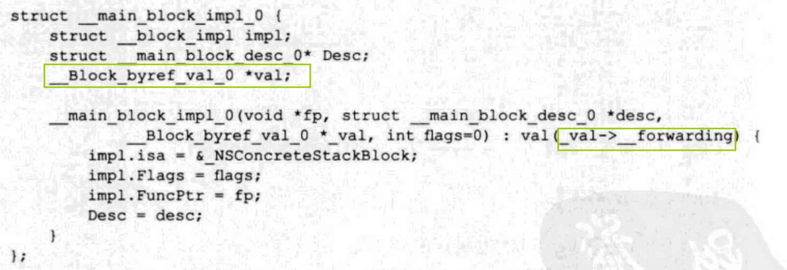

Block执行代码__main_block_func_0变成：

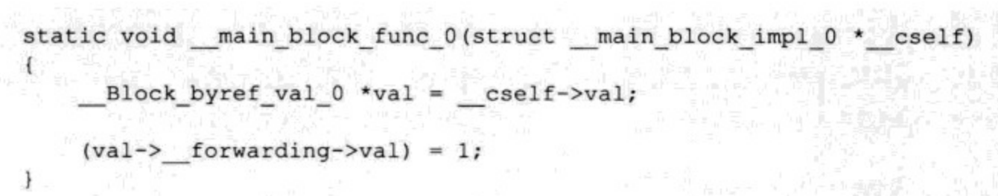

这里为什么要用到__forwarding，后面再解释

第二行代码，在Block中使用__block变量，不需要用到__Block_byref_val_0结构体：



这样的好处是允许多个Block使用同一个__block变量：

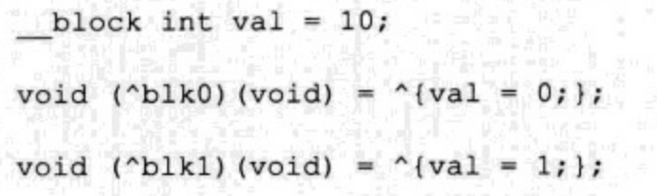

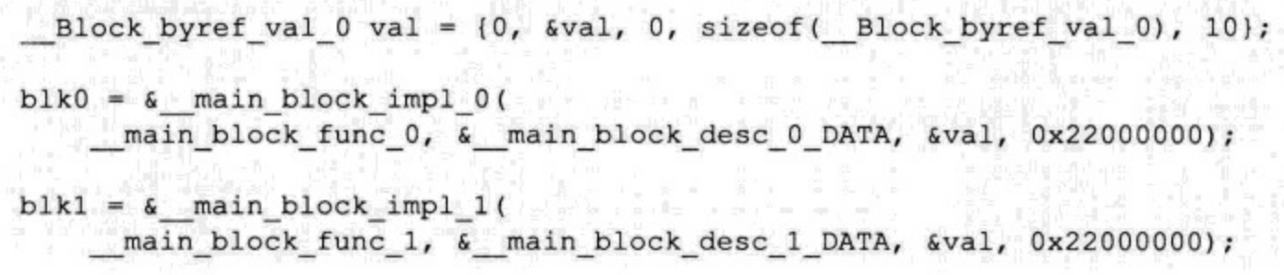

一个Block中使用多个__block变量也是可以的，只需要新增__main_block_impl_0成员变量和其构造函数的参数就是，当然如果是不同类型的__block变量，还需要新增不同类型的__Block_byref_val_0结构体

另外__main_block_desc_0结构体会新增__block变量的拷贝，销毁方法声明：

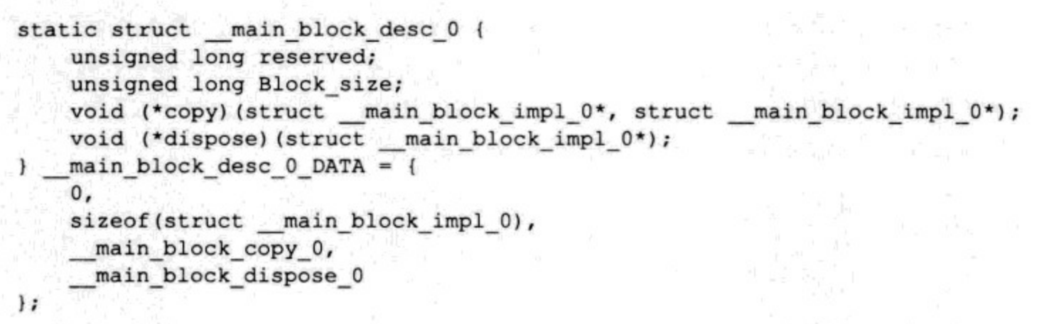

方法实现：



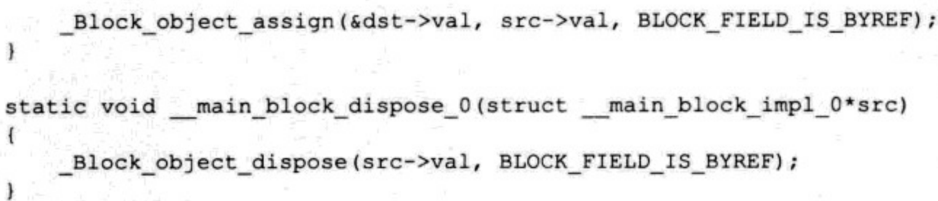

* Block和__block变量实质：

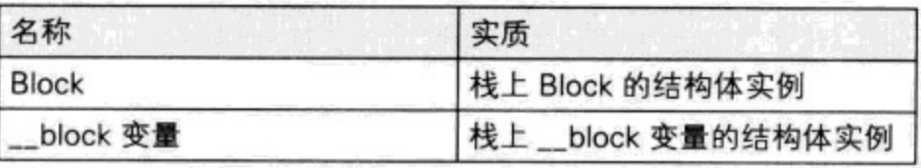

将Block看作OC对象时，根据对象存储区域分为三种类型：

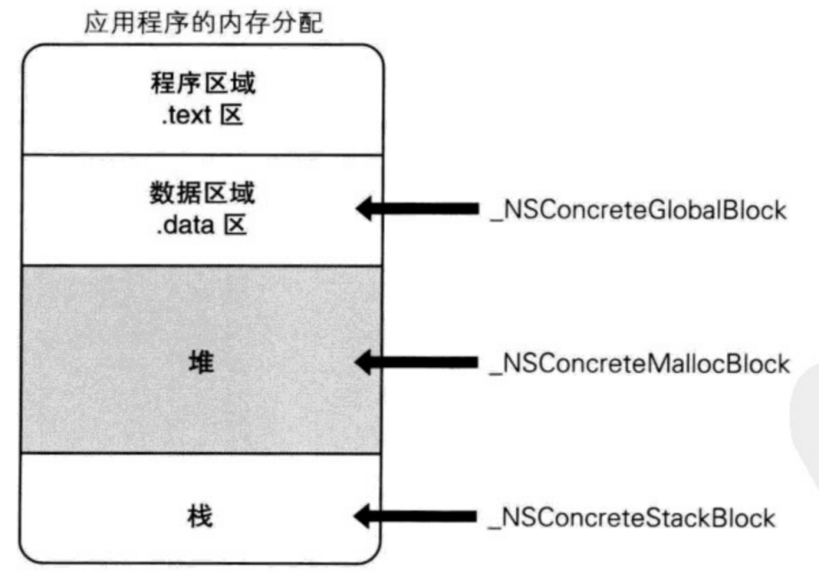

* 在记述全局变量的地方使用Block时，生成的Block是_NSConcreteGlobalBlock，这种Block在其变量作用域外也可以通过指针安全使用

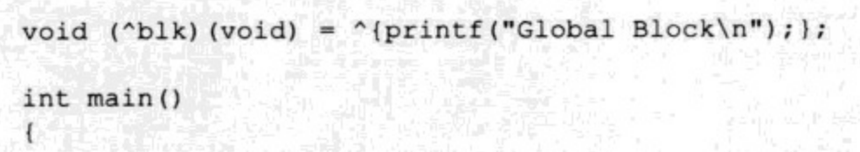

此时Block转换为C语言的结构的构造函数初始化isa指针时就变成：



因为全局变量不能使用自动变量，所以这种Block不存在对自动变量的截获，即实例内容不依赖执行时的状态，整个程序只需要一个实例即可。

clang转换的源代码中，Block通常是__NSConcreteStackBlock类型的对象，但实现上，如果Block定义在记述全局变量的地方，或者Block不使用应截获的自动变量（不管定义在哪里），Block就是__NSConcreteGlobalBlock对象。

* __NSConcreteStackBlock类型的Block要想在作用域外使用，就需要将其复制到堆上，变成__NSConcreteMallocBlock，如果Block中有__block变量，也需要一起复制。栈上的__block变量结构体的成员变量__forwording在__block变量拷贝到堆时，会变成__block变量在堆上的地址，也就是说，后续无论是使用栈上还是堆上的__block变量，实际上使用的都是堆上的变量，保证了__block变量的正确访问。

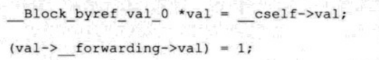

* ARC有效时，编译器一般会根据判断自动生成将Block从栈上复制到堆上的代码，以下面代码为例

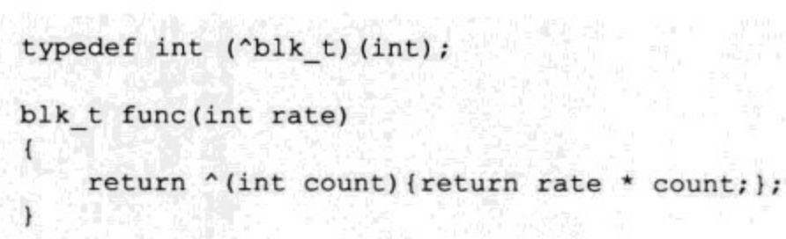

方法会返回配置在栈上的Block，因为函数作用域会结束，所以会把返回值复制到堆中，clang转换代码如下

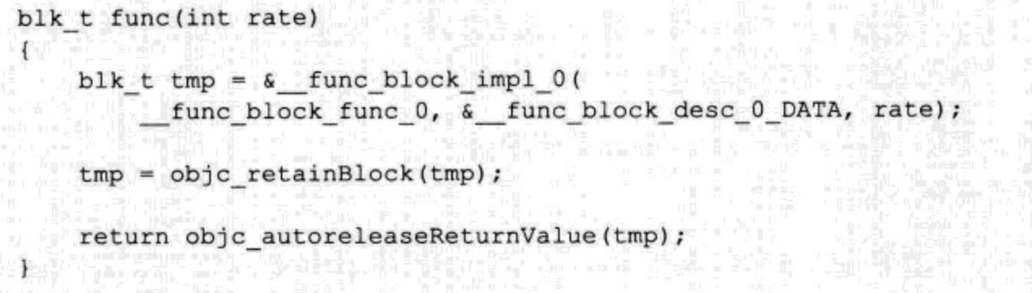

因为tmp默认用__strong修饰，所以会进行retain操作，对Block的retain操作实际上是_Block_copy函数，用于将Block从栈复制到堆，所以tmp实际保存的是Block在堆上的地址。

* 向方法或函数传递Block时，ARC编译器无法自行判断是否要拷贝到堆上，此时需要开发者在调用函数前使用copy方法拷贝Block。如果是Cocoa框架的且名字带有usingBlock(enumerateObjectsUsingBlock)等的方法，或者GCD的API（dispatch_async），这些本身就会拷贝参数的方法在使用前不用手动拷贝Block。

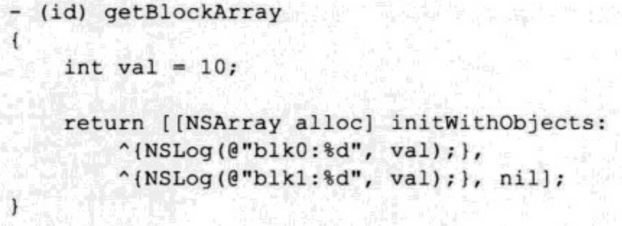

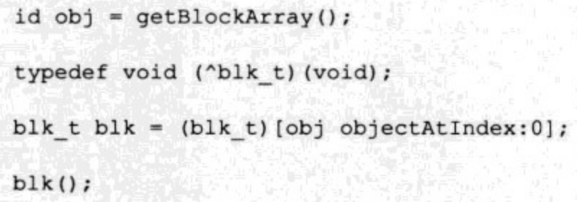

这个例子中getBlockArray返回的数组内的Block因为定义在栈上，编译器也无法判断是否拷贝到堆上，返回后因为离开作用域而被废弃，在blk使用时会出错。可以堆Block语法调用copy拷贝Block到堆上解决：

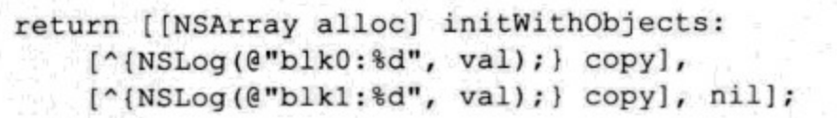

Block变量也可以用copy拷贝

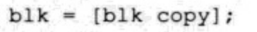

* 对不同类型的Block进行拷贝：

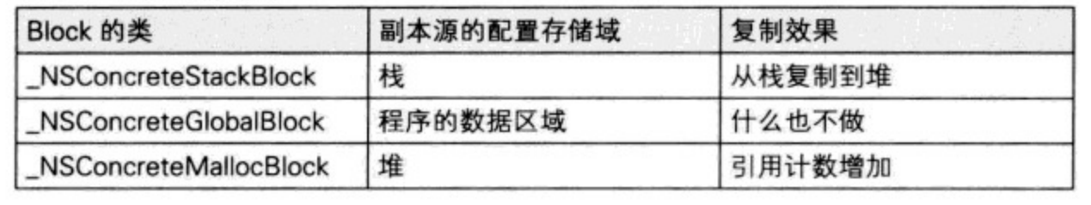

* 复制栈上的Block到堆上时，该Block使用的所有__block变量也会全部被复制到堆上。

如果多个Block使用一个__block变量，首个Block复制到堆上时，__block变量会一起拷贝，其他Block复制时，堆上的__block变量引用计数增加。

堆上的Block变量被废弃时，其持有的__block变量也会被废弃

* 复制栈上的__block变量到堆上时，其成员变量__forwarding的值会替换成复制到堆上的__block变量所用结构体实例的地址。这样可以保证无论是在Block语法内还是语法外使用__block变量，还是__block变量配置在栈上或堆上，都能访问同一个__block变量

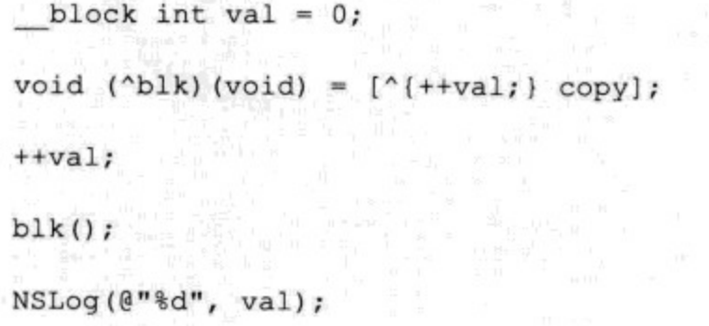

val跟Block拷贝到堆上，第三句代码和blk中操作的都是堆上的val，实际输出的也是val在堆上的值，即2

* Block截获OC对象：

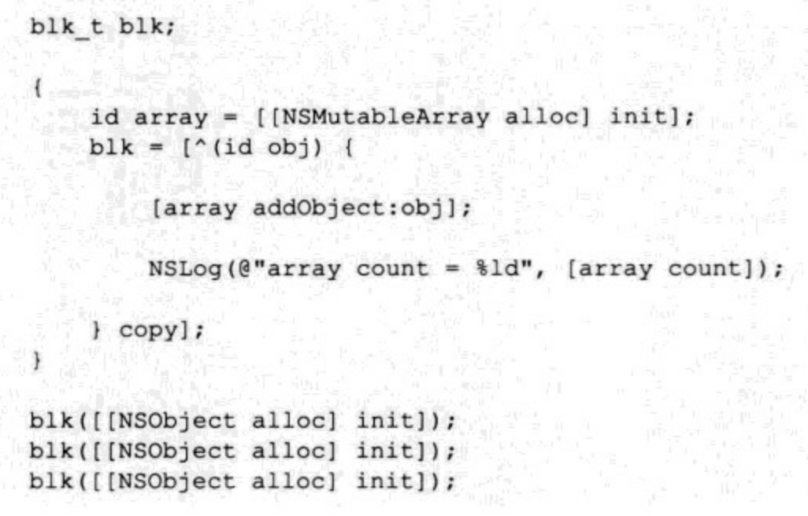

输出为

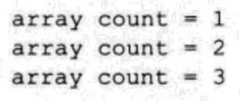

可以看到array在其作用域范围外存在，所以将Block拷贝到堆上时，其截获的OC对象也会一起拷贝

clang转换后Block结构体：

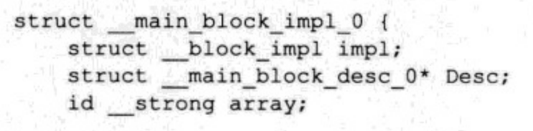

新增了强引用成员变量array

* 前面提到截获__block变量时会新增拷贝和销毁两个方法，截获对象也会新增这两种方法，使用的函数__Block_object_assign相当于retain，用于给成员变量array指向的对象赋值，__Block_object_dispose相当于release，用于销毁成员变量array指向的对象。与捕获__block变量不同的是调用__Block_object_assign，__Block_object_dispose时，第二个参数__block变量传入的是BLOCK_FIELD_IS_BYREF，而OC对象传入的是BLOCK_FIELD_IS_OBJECT

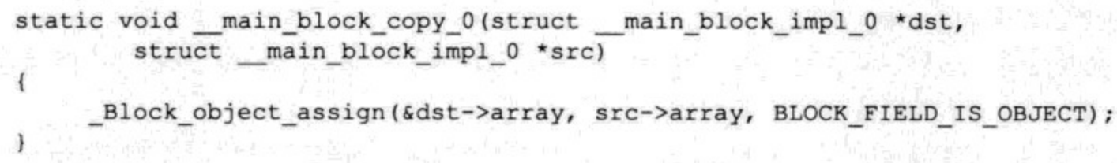

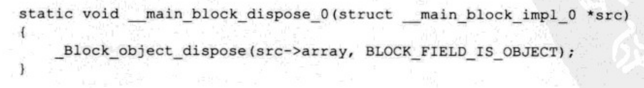

两个方法并不是通过__main_block_desc_0结构体新增的函数指针copy和dispose来调用的。copy函数是Block从栈复制到堆时调用，dispose函数是堆上的Block被废弃时调用

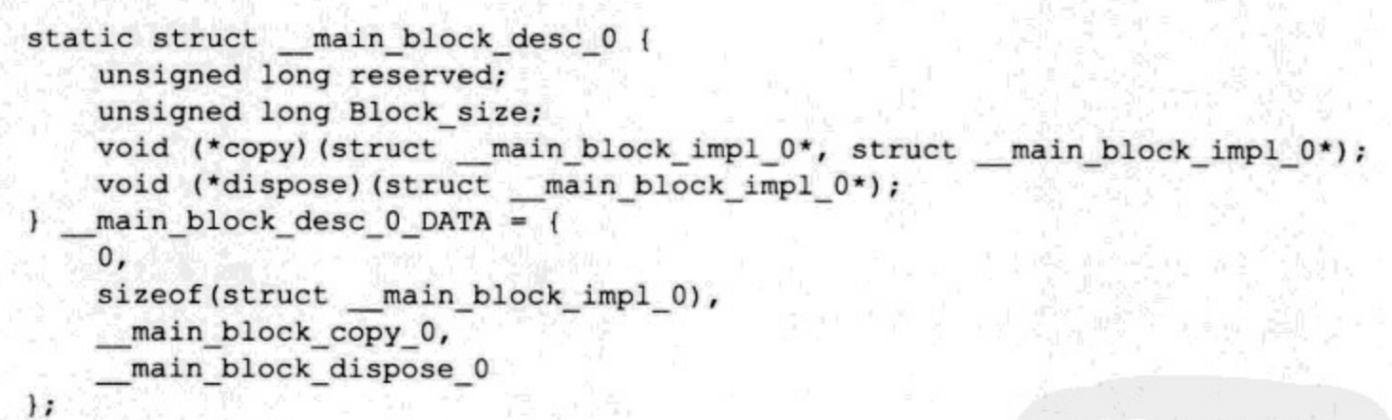

* 总结Block截获OC对象自动变量时时会被复制到堆上的几种情况：

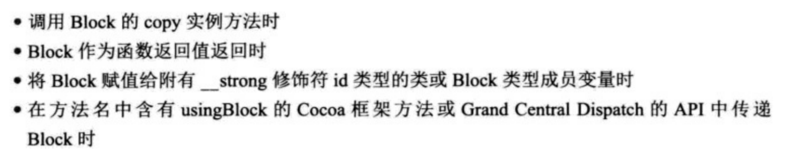

后三种情况ARC会自动处理

* 当__block变量是OC对象类型时



经clang转换后

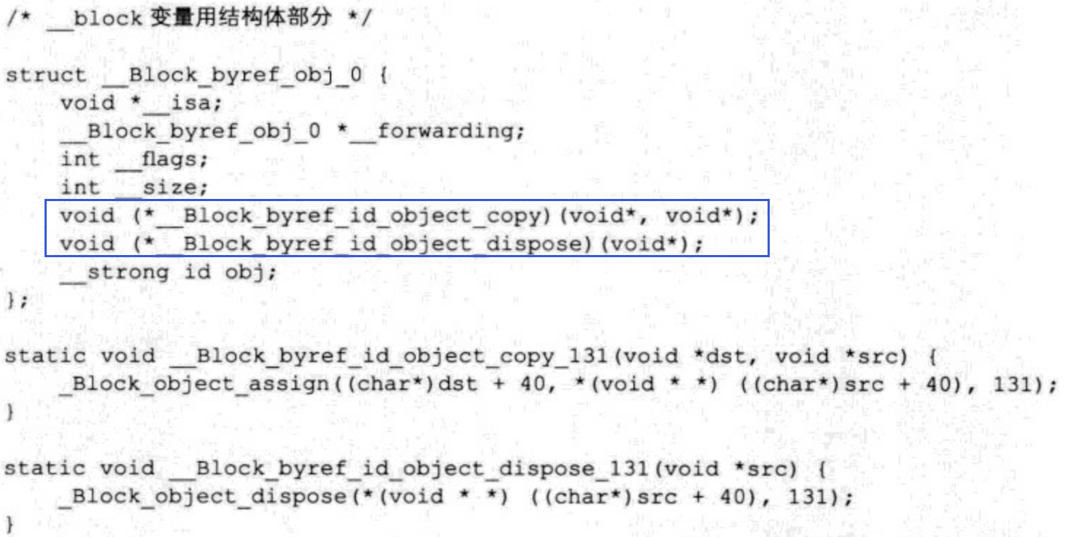

__block变量结构体会新增两个方法声明，copy用于__block变量拷贝到堆上时，持有OC对象，dispose用于__block变量废弃时，释放OC对象。简而言之就是OC对象会被堆上的__block变量持有

* 如果是__weak修饰的OC对象类型的__block变量，则__block变量不会持有OC对象，离开OC对象的作用域后，OC对象会直接释放，__block变量将变成nil

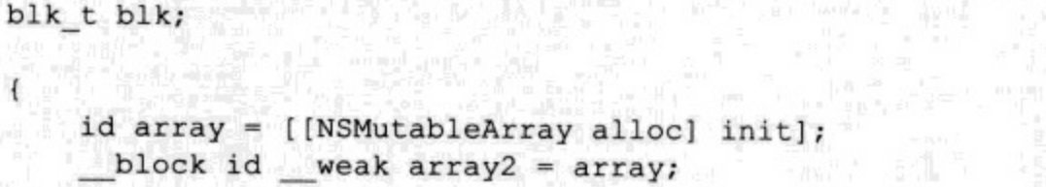

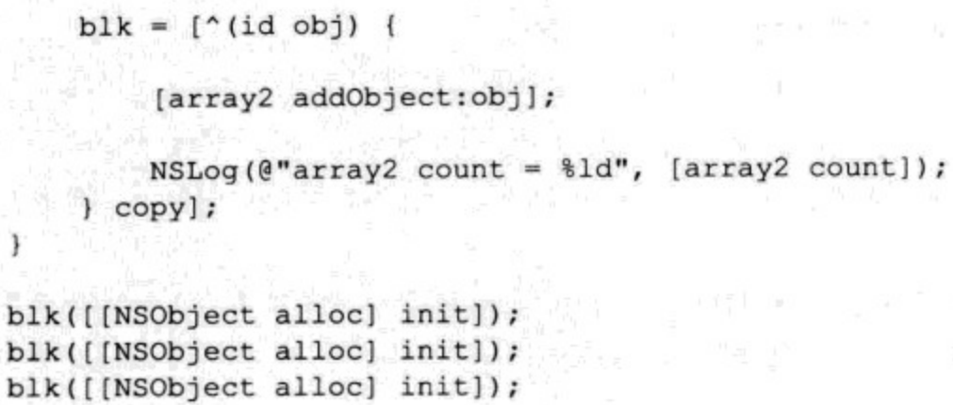

输出都是”array2 count = 0”

* __unsafe_unretained修饰的变量和指针的相同，不管是在Block中使用还是修饰__block变量，都不会和__strong和__weak那样处理。
* __autoreleasing不能和Block同时使用，和__block修饰符同时使用会产生编译错误
* 在Block中使用__strong修饰的OC对象类型的自动变量，在Block从栈复制到堆时，会调用持有对象，容易引起循环引用：

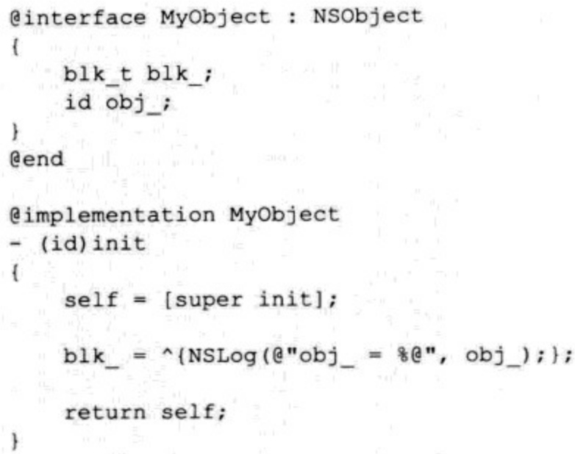

编译器会警告，因为Block语法中使用的obj_实际截获了self，对编译器来说，obj_只是对象结构体的成员变量：



而blk_是类成员变量，是强引用，赋值时会把Block拷贝到堆上，并持有Block，即类持有Block，因为Block也持有self（类），所以会造成循环引用。使用__weak修饰符或__unsafe_unretained修饰符可以解决：

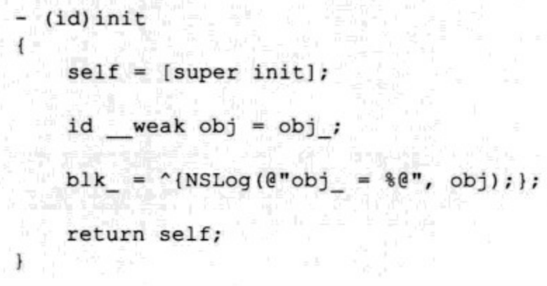

* 使用__block修饰符也可以解决循环引用：

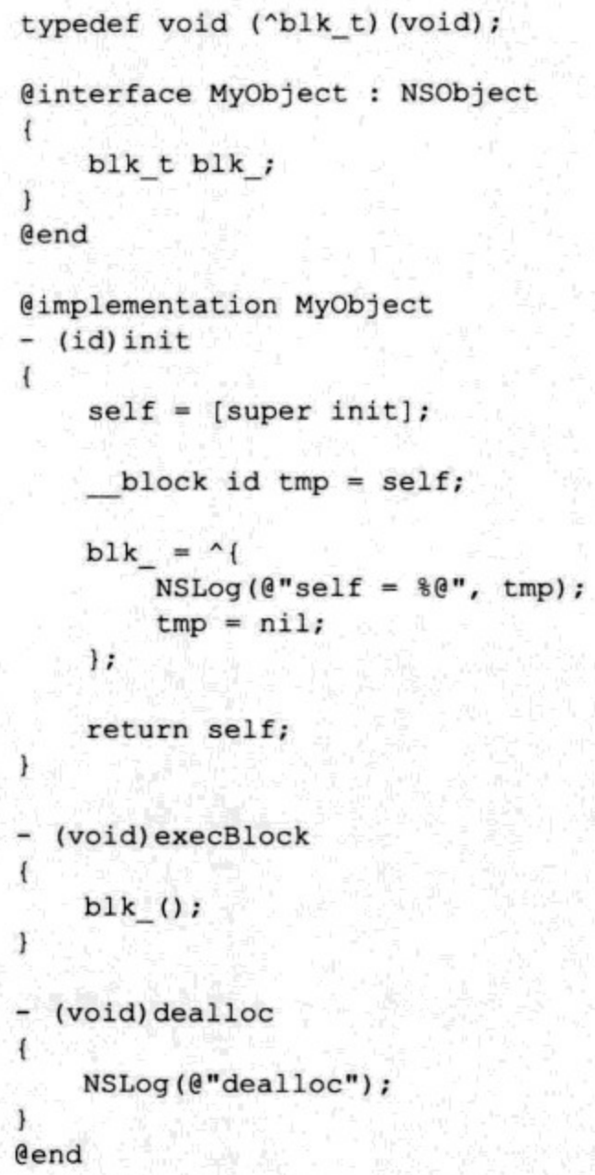

代码有循环引用，但是可以通过执行blk_()解决

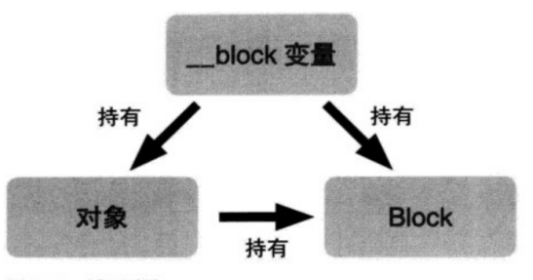

执行blk_()后：

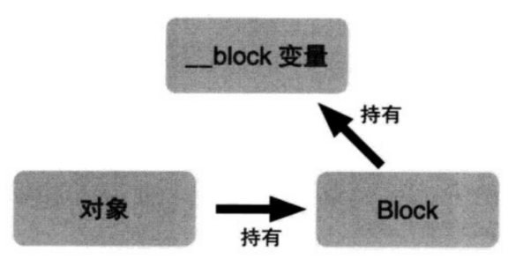

相对__weak和__unsafe_unretained，使用__block避免循环引用的好处在于：

* 可以控制对象的持有时间（不执行Block语法，对象就不会释放）
* 不像__unsafe_unretained那样会出现悬垂指针

缺点是为避免循环引用必须要执行Block。如果执行了Block语法，却不执行Block路径，也无法避免循环引用

* ARC无效时，可以通过copy来复制Block，通过release来释放Block

在栈上的Block无法使用retain持有，只有通过copy拷贝到堆上，才能用retain持有。所以推荐用copy来持有Block。

C语言中使用Block语法，可以用Block_copy和Block­_release两个OC运行库方法替代copy/release方法。

当ARC无效时，可以用__block修饰符来避免循环引用，因为把Block从栈复制到堆时，Block使用的是OC对象类型的__block自动变量不会被retain，普通OC对象类型的自动变量会被retain。用法和ARC有效时的__unsafe_unretained一样：

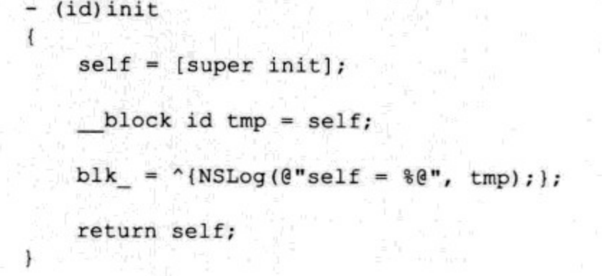

把self变成__block变量，Block就不会retain类了。

总结：

ARC有效时，__block变量通过执行Block来解决循环引用

ARC无效时，__block变量通过取消Block对变量的引用解决循环引用

## 第三章 GCD

### 3.1 GCD概要

* GCD是异步执行技术之一，它将线程管理代码在系统级实现，开发者只需要定义想执行的任务并追加到适当的分发队列，GCD就能生成必要的线程并计划执行任务。在GCD之前，Cocoa框架提供了performSelectorInBackground:withObject和performSelectorOnMainThread等简单的多线程编程技术，虽然比直接用NSThread类编程简单，但是还是不如GCD简单高效。

### 3.2 GCD的API

* 分发队列（Dispatch Queue）就是执行处理的等待队列，开发者通过dispatch_async等API在Block语法中记述想执行的处理并追加到队列中，队列按先进先出规则执行处理。执行处理时有两种分发队列，分别是串行和并行分发队列，前者会等待当前执行的处理结束再执行下一个处理，后者则不等待直接处理。也就是说，串行队列会一个一个按顺序执行处理，而并行队列可以同时执行多个处理（处理的数量取决于当前系统状态，如CPU核数，CPU负载，队列处理数等），后者会用到多线程技术，并且具体的处理顺序不能确定（因为任意一个线程执行完处理后，不管其他线程的执行情况，只要队列不空，都会立即从队列取一个处理执行）。
* 创建多个串行队列并把处理分别追加到各个队列中，也可以实现多个处理并行执行。但注意每生成一个串行队列就会新生成一个线程，过多地使用多线程，会消耗大量内存，引起大量上下文切换，大幅降低系统性能。所以串行队列只在避免多个线程更新相同资源导致数据竞争时使用，其他情况尽量用并行队列。并行队列虽然不能生成那么多线程，但是它生成的线程都是系统保证能有效管理的线程，不会出现上述问题
* 创建分发队列的方法：

第一种是dispatch_queue_create函数，生成串行队列：



第一个参数是队列名，推荐使用应用程序ID这种逆序全程域名（FQDN），队列名用于在Instrument调试器和程序崩溃生成的CrashLog中标识队列

第二个参数指定为NULL表示是串行队列。如果要创建并行队列，那么第二个参数应该是DISPATCH_QUEUE_CONCURRENT。

返回值是表示分发队列的dispatch_queue_t类型

生成的分发队列必须由开发者负责释放，释放方法为：

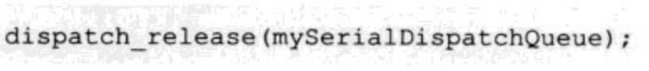

有release就有dispatch_retain，可以把分发队列按引用计数的方式进行内存管理。

向分发队列追加Block处理时，Block会通过dispatch_retain函数持有分发队列，即使立即调用dispatch_release释放分发队列，由于被Block持有，分发队列不会被废弃，直到Block执行完后，才会将其所持有的分发队列释放。

第二种是获取系统标准提供的分发队列：

系统提供主分发队列和全局分发队列。前者是串行队列，在主线程执行，常用于更新用户界面；后者是所有程序都能使用的并行队列，分四种优先级，决定了线程执行的优先级

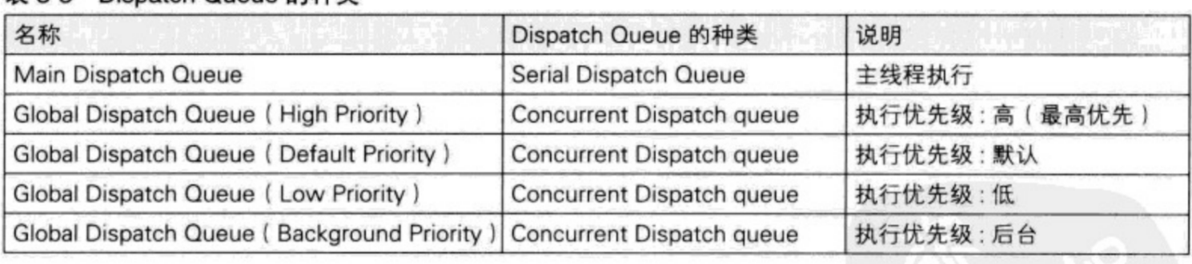

获取方式：

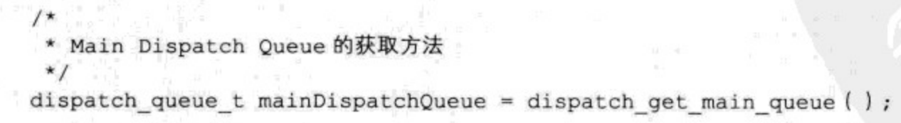

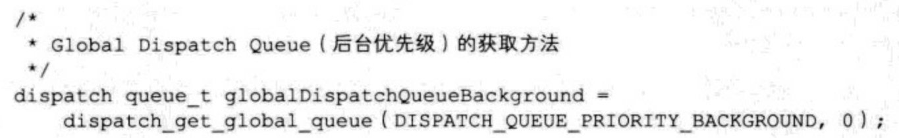

其他优先级改第一个参数枚举即可，第二个参数为版本预留，用0即可。

这种方式获取的队列使用retain或release无效

使用方法：

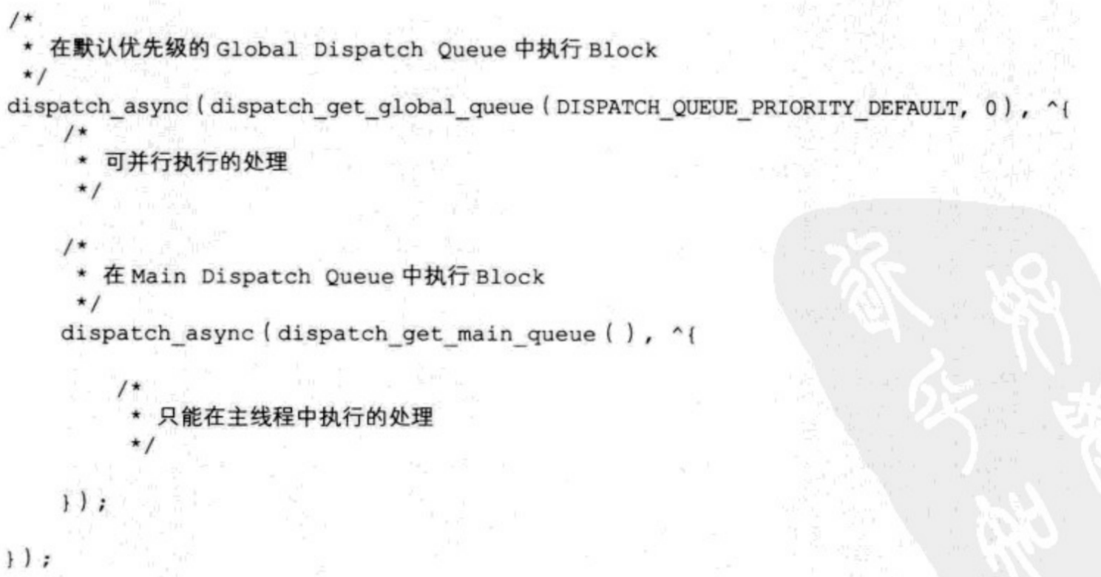

* 通过dispatch_queue_create生成的队列使用的都是默认优先级，如果要改变优先级，需要用到dispatch_set_target_queue，用法如下，第一个参数是要变更优先级的队列，第二个参数是目标优先级的全局队列。第一个参数不能使用获取的队列，只能用创建的队列

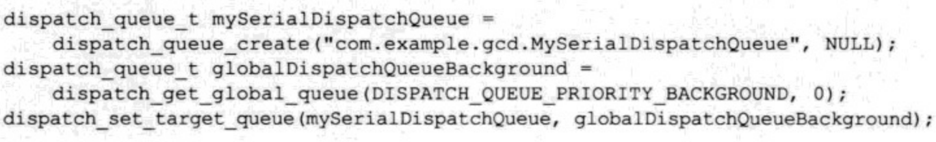

该方法还能设置队列的执行阶层，如果多个串行队列都指定某个串行队列为目标，则原来可以并行执行的多个串行队列，在目标队列上只能同时执行一个处理。可以用来处理必须将不可并行执行的处理追加到多个串行队列中的情况

* dispatch_after函数可以将操作延后执行。实际上是在指定延后时间追加处理到队列，如下面延后3秒在主线程执行的代码，最快3秒后执行，最慢为3秒+runloop周期间隔+其他处理追加时间+主线程处理本身延迟

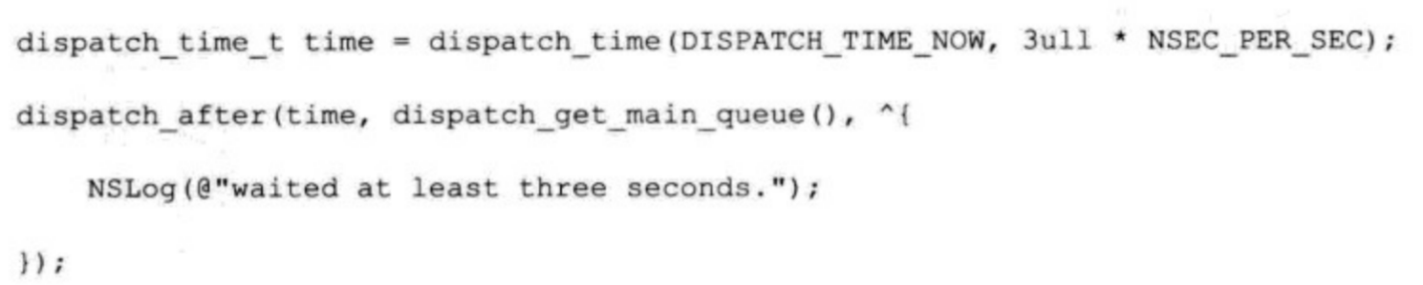

第一个参数是指定时间，是dispatch_time_t类型，可以用dispatch_time或dispatch_walltime生成。前者用于计算相对时间，如果device休眠后，系统时钟进入休眠状态，函数会被挂起。后者用于计算绝对时间，后者用法（其中modf用于分离整数和小数）如下，第一个参数是绝对时间点，表示从这个时间点开始，第二个参数是具体时间长度。两者区别在于后者开始时间点不会受到device状态影响：

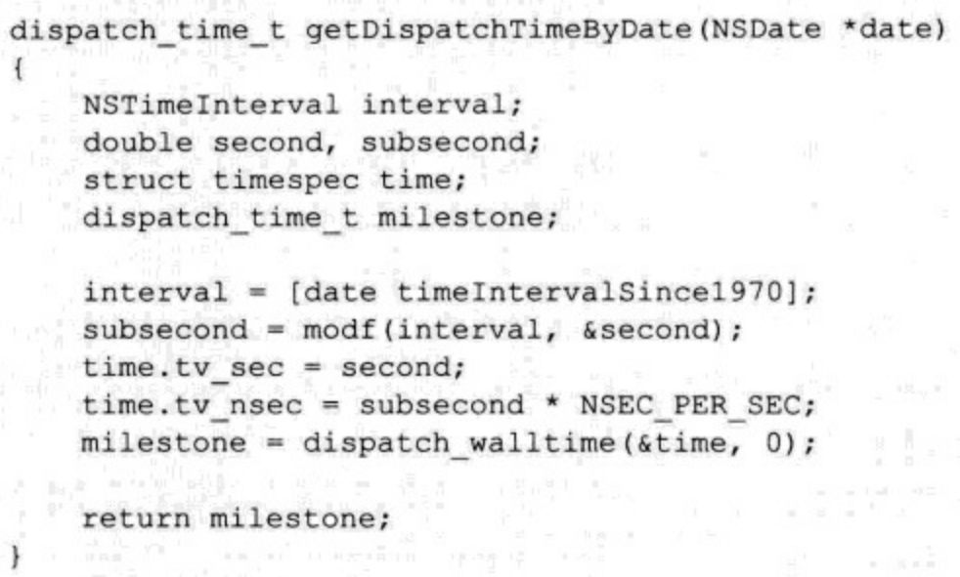

第二个参数是要追加的队列，第三个参数是要执行的处理的Block

* 如果想在多个并行处理执行完后执行结束处理，可以用Dispatch Group

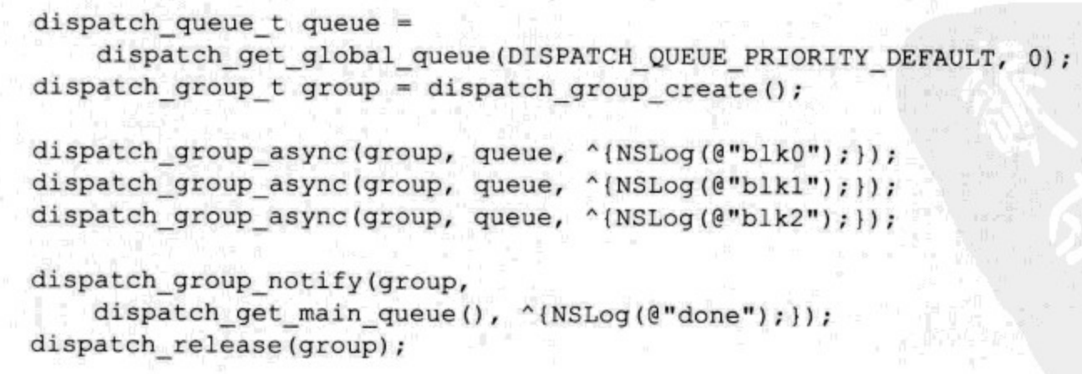

done一定会在最后输出

和创建队列一样，创建组也需要自行释放。

dispatch_group_async和dispatch_async唯一区别在于前者第一个参数指定了要添加的组

Block也可以通过dispatch_retain函数持有组，从而使Block属于组，Block执行完后，就

通过dispatch_release释放持有的组

dispatch_group_notify第一个参数指定要监视的组，在监视的组执行完毕时，将第三个参数结束处理追加到第二个参数指定队列里执行

* Dispatch_Group也可以用dispatch_group_wait等待全部处理执行结束，第二个参数为指定超时时间，使用DISPATCH_TIME_FOREVER表示永久等待，使用DISPATCH_TIME_NOW可以判断组里的处理是否执行完。处理结束后函数返回0，如果不为0，表示经过指定时间处理还没执行完。如果指定DISPATCH_TIME_FOREVER将永远返回0。

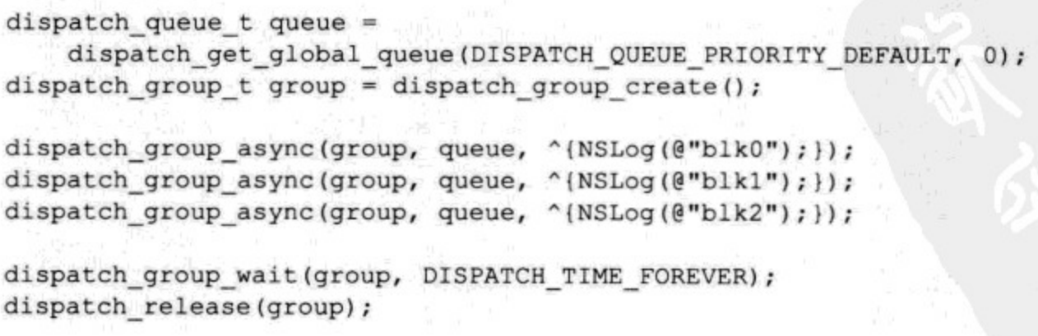

注意该函数会让当前线程等待，直到组里的处理全部执行完。

* 如果要在很多并行处理间插入一个不能并行的处理，可以用dispatch_barrier_async，该函数会等待追加到队列的处理都执行完后再追加到队列，当该处理执行完后，后面的处理才能继续追加。要注意栅栏函数只能用于创建的队列，不能用于获取的队列

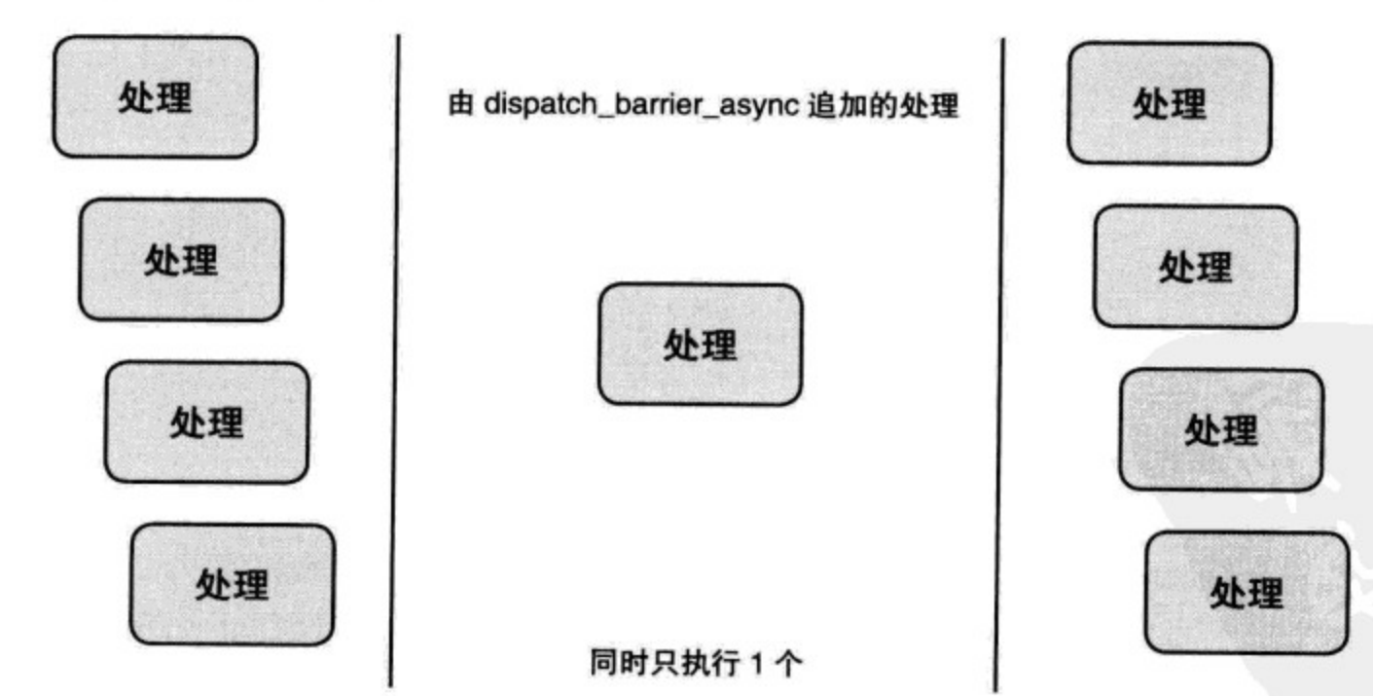

* dispatch_sync会逐个追加处理到队列，前一个处理执行完后才能追加下一个处理，是简化版的dispatch_group_wait，但容易引起死锁问题，要慎用。如用在主线程：

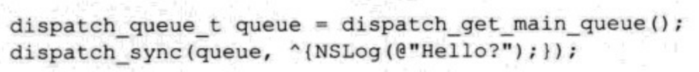

处理的追加等待主线程执行完源代码，而源代码要执行完又要等待处理的追加，造成死锁

在串行队列使用这个方法都会造成死锁

另外dispatch_barrier_sync函数的作用是等待barrier前面的处理都执行完（阻塞主线程），再执行barrier的处理，执行完后才恢复主线程的执行。和dispatch_barrier_async函数的区别就是一个阻塞主线程一个不阻塞

* 如果要多次执行某个处理，可以用dispatch_apply函数，这个方法会阻塞分发线程

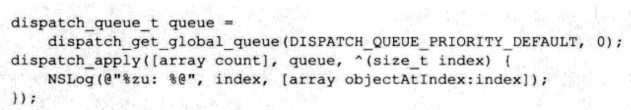

第一个参数是执行次数

第二个参数是执行队列

第三个参数是具体处理

可以结合dispatch_async使用，不要阻塞主线程

* 当大量追加处理到队列中时，如果某些处理不想执行，可以用dispatch_suspend挂起队列，这样追加到队列中的处理就会停止处理（不影响已经执行的处理），使用dispatch_resume可以恢复执行：

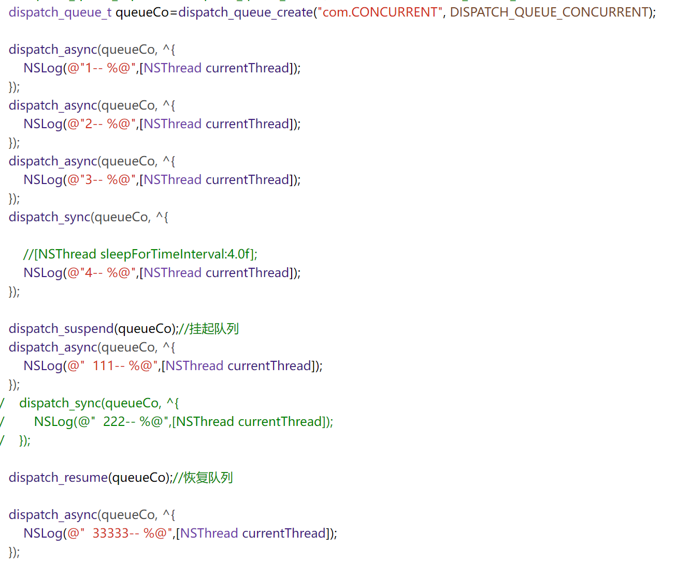

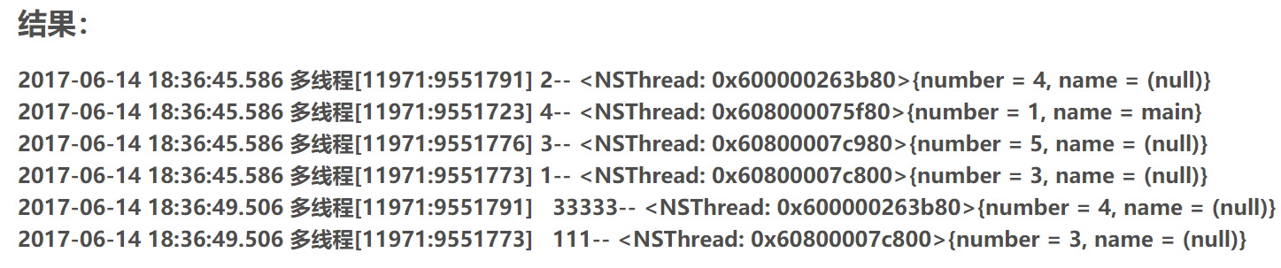

* 并行更新数据时会产生数据不一致的情况，有时应用程序还会异常结束，除了用串行队列或栅栏函数来解决问题外，还可以用Dispatch Semaphore（信号量）进行更细粒度的排他控制，计数为0时等待，计数大于等于1时不等待

生成信号量，将计数初始化为1（注意最后要用dispatch_release释放）：



等待计数大于等于1，第二个参数为超时时间，返回值和前面dispatch_group_wait一样：



计数大于等于1时，把计数值减1，并执行需要排他控制的处理，处理结束后用dispatch_semaphore_signal将信号量计数加1。

信号量适用于小粒度的排他处理（代码量很少）



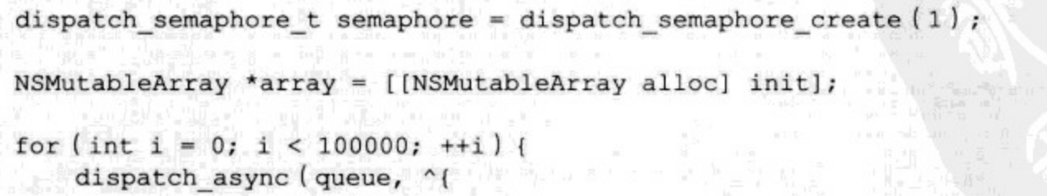





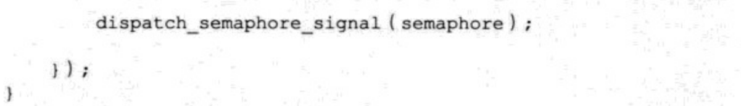

* 如果像保证程序只执行一次代码，可以用dispatch_once（常用于单例）

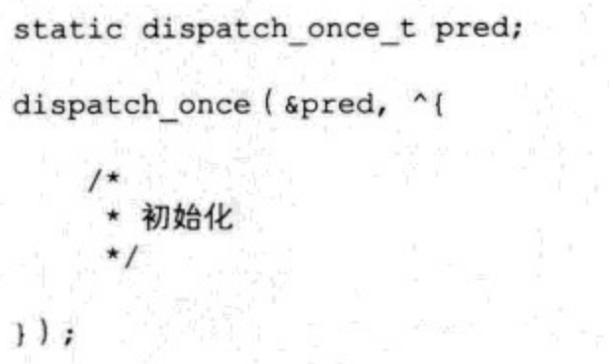

这样可以保证在多线程环境执行也很安全

* 在读取较大文件时，可以利用Dispatch I/O将一个文件分成多个小块，并行读取。下面是例子。

dispatch_io_create用于创建Dispatch I/O，指定了发生错误时的处理，以及执行处理的队列

dispatch_io_set_low_water设定一次读取的大小

dispatch_io_read开始用全局队列并行读取，每当一个文件块读取结束，会回调给Block处理

